КУРСОВАЯ РАБОТА
Переоценка категорий запасов углеводородного сырья тульских отложений по Залесному месторождению

Казань – 2010
содержание
скважина нефтенасищенный порода запас
Введение
1. Принципы классификации
1.1 Классификация запасов 2001 г.
1.2 Классификация запасов 2005 г.
1.3 Сравнение классификаций
2. Основные сведения из материалов подсчета запасов по Залесному месторождению нефти
2.1 Общие сведения о месторождении
2.1.1 Местоположение
2.1.2 Орогидрография и климат
2.1.3 Краткая история геолого-геофизической изученности
2.2 Геологическое строение месторождения
2.2.1 Стратиграфия и литология
2.2.2 Тектоника
2.3 Геолого-разведочные работы и геофизические исследования скважин
2.3.1 Методика и объем проведенных работ
2.3.2 Результаты испытания скважин
2.4 Промыслово-геофизические исследования скважин
2.4.1 Объём промыслово-геофизических исследований
2.4.2 Качество промыслово-геофизических материалов
2.4.3 Методика интерпретации данных ГИС
2.4.5 Определение коэффициента нефтенасыщенности
2.4.4 Определение коэффициента пористости
2.5 Нефтеносность месторождения
2.6 Физико-химическая характеристика нефти
3. Обоснование подсчетных параметров, категорий запасов и подсчет запасов нефти и газа в соответствии с новой Классификацией 2005 года
3.1 Обоснование подсчетных параметров
3.2 Обоснование выделения категорий запасов и подсчет запасов в соответствии с новой классификацией 2005 года
4. Сопоставление переоцененных запасов с числящимися на Государственном балансе запасов полезных ископаемых
Заключение
Список использованной литературы
Список графических приложений
Рисунки в тексте

Введение

Первая классификация запасов нефти и газа была принята в нашей стране в 1928 г. Восемь раз она пересматривалась, постоянно совершенствуясь. Менялось число категорий, изменялись классификационные требования, но главный принцип построения классификации - по степени геологической изученности - оставался неизменным.
Каждая страна сама решает какие критерии и стандарты ей принимать при классификации собственных ресурсов и запасов углеводородного сырья, но если объективно признать, что нефть и газ являются экспортно-импортным сырьем, то становится бессмысленным формальное сохранение старой классификации, построенной на основе требований плановой экономики, или создание новой классификации, которая не учитывала бы современных экономических реалий и не предполагала гармонизацию с международными стандартами.
Переход российской экономики на рыночные отношения, изменение условий недропользования, интеграция отечественной нефтегазовой промышленности в международный бизнес, возникновение новых стандартов и новых систем учета нефтегазовых запасов и ресурсов предопределили необходимость создания новой классификации запасов и ресурсов нефти и газа и приближение ее к тем зарубежным стандартам, которыми сейчас пользуются в мире.
В связи с этим, в основу новой Классификации легли принципы экономической эффективности освоения запасов и ресурсов. Для выделения групп запасов и ресурсов по этому признаку введен критерий экономической эффективности. Для запасов в качестве этого критерия принято значение показателя чистого дисконтированного дохода (ЧДД), а для ресурсов - ожидаемой стоимости запасов. Кроме того, заново сформулированы и приближенны к действующим мировым стандартам требования к степени промышленного освоения залежи и выделению категорий запасов и ресурсов. При построении новой Классификации учитывались:
• требования государства, определяющего стратегию недропользования;
• интересы недропользователей, осуществляющих геологическое изучение и оценку ресурсного потенциала недр, подготовку запасов и разработку месторождений нефти и газа;
• интересы акционеров и инвесторов, стремящихся к созданию таких стандартов, которые минимизировали бы риск инвестиций и определение справедливой рыночной цены извлекаемых запасов.
Министерство Природных ресурсов Российской Федерации Приказом №293 от 01.11.2005г. утвердило "Классификацию запасов и прогнозных ресурсов нефти и горючих газов" (Классификация РФ 2005). С целью систематизации информации в области регулирования знаний о запасах и ресурсах в Классификации РФ 2005 группы и категории запасов и ресурсов выделены на основе следующих признаков:
• экономическая эффективность;
• степень промышленного освоения;
• степень геологической изученности.
Классификация запасов и ресурсов нефти и горючего газа решает следующие главные задачи:
1. Стандартизирует подсчет и государственный учет запасов и ресурсов нефти и газа, адаптированный к современным экономическим условиям.
2. Способствует выработке государственной стратегии управления фондом недр в условиях рыночной экономики.
3. Гармонизирует российскую классификацию с наиболее распространенными международными классификациями.
В настоящем обзоре:
• разъяснены принципы и основные положения Классификации запасов и ресурсов нефти и газа;
• обоснованы единые правила и регламентированы количественные и качественные критерии выделения групп и категорий запасов и ресурсов нефти и горючих газов;
• стандартизирован процесс классификации запасов и государственного учета запасов и ресурсов нефти и газа.
В своей курсовой работе мне предстоит сделать обоснование подсчетных параметров, это так называемые площади и объемы объектов переоценки, также промыслово-геофизические исследования скважин. Следующим этапом будет являться обоснование выделения категорий запасов и подсчет запасов в соответствии с новой классификацией 2005 года. В конечном счете, необходимо сделать сопоставление переоценных запасов с числящимися на Государственном балансе запасов полезных ископаемых и изучить остались ли равными в результате переоценки запасов нефти общая площадь, объем нефтенасыщенных пород и запасов нефти.

ПРИНЦИПЫ КЛАССИФИКАЦИИ

1.1 Классификация запасов 2001 г.

Классификация запасов и ресурсов нефти и горючих газов устанавливает единые для Российской федерации принципы подсчета и Государственного учета запасов и ресурсов нефти, газа и конденсата.
В 2001 г. приказом Министерством природных ресурсов (МПР) России была утверждена временная классификация полезных ископаемых и нефти с делением их на категории А (детально разведанные), В (предварительно разведанные), С (запасы разведанных месторождений сложного геологического строения и слабо разведанные) и С (перспективные).
Согласно данной классификации к категории А относятся запасы залежи или ее части, изученные с детальностью, обеспечивающей полное определение типа, формы и размера залежи, эффективной нефте- и газонасыщенной толщины, типа коллектора, характера изменения коллекторских свойств, нефте- и газонасыщенности продуктивных пластов, состава и свойств УВ и основных особенностей залежи, от которых зависят условия разработки последней (режим работы, продуктивность скважин, пластовые давления, дебиты УВ, гидро- и пьезопроводность). Запасы категории "А" подсчитываются по залежи (ее части), разбуренной в соответствии с утвержденным проектом разработки месторождения нефти и газа.
Категория В – запасы залежи или ее части, нефтегазоносность которой установлена на основании получения промышленного притока УВ в скважинах, расположенных на различных гипсометрических отметках. Все характеристики залежи, пласта и содержащихся УВ, а также основные особенности залежи, определяющие условия ее разработки, изучены в степени, достаточной для составления проекта разработки залежи. Запасы категории "В" подсчитываются по залежи (ее части), разбуренной в соответствии с утвержденной технологической схемой разработки или проектом промышленной разработки.
Категория С- запасы залежи или ее части, нефтегазоносность которых установлена на основании полученных в скважинах промышленных притоков УВ (часть скважин опробована испытателем пластов КИИ-95) и положительных результатов геолого-геофизических исследований (керн, ГИС) в неопробованных скважинах. Тип, форма и размеры залежи, условия залегания пластов-коллекторов установлены по результатам бурения поисковых, разведочных и эксплуатационных скважин и апробированным в данном районе геолого-геофизическим исследованиям. Литологический состав, тип коллектора, коллекторские свойства, нефтенасыщенность, эффективная толщина продуктивных пластов изучены по результатам опробования скважин. По газонефтяным скважинам установлена промышленная ценность нефтяной оторочки. Продуктивность скважин, газо- и пьезопроводность пласта, термические и изобарические характеристики пласта, дебиты УВ изучены по результатам испытания и исследования скважин. Гидрогеологические и геокриологические условия установлены по результатам бурения скважин и по аналогии с соседними разведанными месторождениями.
Категория С- предварительно оценные – запасы залежи или ее части, наличие которых обосновано по данным геолого-геофизических исследований:
а) в неразведанных частях залежей, примыкающих к участкам более высоких категорий,
б) в неопробованных пластах разведанных месторождений.
Форма и размеры залежи, условия залегания, толщина и коллекторские свойства пластов, состав углеводородов определены в общих чертах по результатам геолого-геофизических исследований с привлечением данных по разведанным частям месторождений.
Существующая классификация противоречит международным стандартам учета запасов и ресурсов /4/.

1.2 Классификация запасов 2005 г.

В 2005 году Министерством природных ресурсов Российской федерации была утверждена новая "Классификация запасов и прогнозных ресурсов нефти и горючих газов", введение которой в действии было запланировано на 01.01.2009 года. Однако в конце 2008 года срок ее ввода в действие был перенесен еще на 3 года.
Целью государственного учета запасов являются объективное представление о сырьевом потенциале, возможностях добычи, выработки стратегии развития минерально-сырьевой базы и совершенствования налоговой политики.
В соответствии с требованиями рыночной экономики в классификации 2005 года группы и категории запасов и ресурсов нефти и газа выделяются на основе расчетов экономической эффективности, оценки степени промышленного освоения и определения достоверности геологической изученности залежи.
Критерием выделения групп запасов по экономической эффективности является величина чистого дисконтированного дохода, определяемого по прогнозируемым показателям разработки при фиксированных нормах дисконта.
Критерием выделения запасов по промышленной освоенности является степень промышленного освоения объекта.
Критериями выделения категорий запасов по геологической изученности являются изученность геологического строения и нефтегазоносности залежи бурением, геофизическими методами, промысловыми и аналитическими исследованиями, позволяющими осуществить подсчет запасов и составить проектный документ на основе геологической и фильтрационной моделей залежи.
По степени экономической эффективности и возможности их промышленного освоения запасы нефти, газа и содержащиеся в них компоненты подразделяются на две группы, подлежащие раздельному подсчету и учету - промышленно значимые и непромышленные (рис. 1). Промышленно-значимые запасы подразделяются на нормально-рентабельные и условно рентабельные.
Промышленно значимые нормально-рентабельные извлекаемые запасы по сумме критериев - экономической эффективности, степени геологической изученности и промышленного освоения подразделяются на четыре категории запасов - достоверные - категория А; установленные - категория В; оцененные - категория С; предполагаемые -категория С (рис. 1.1).

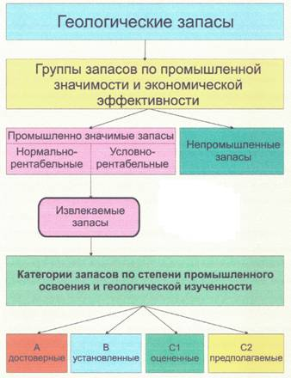
Рис. 1.1. Классификация запасов

Промышленно значимые условно рентабельные извлекаемые запасы по степени геологической изученности подразделяются на три категории запасов - установленные - категория В; оцененные - категория С предполагаемые - категория С.
На месторождениях и залежах с непромышленными запасами подсчитываются и учитываются только геологические запасы.
Выделение групп и категорий извлекаемых запасов зависит главным образом от объема и степени достоверности экономических и стоимостных показателей, первичных геолого-промысловых данных и лабораторных исследований, имеющихся на дату подсчета, а также от качества интерпретации этих данных. Относительная степень освоенности залежи, достоверность классификационных признаков, вытекающих из объема и качества геолого-промысловой и лабораторной информации предопределяют отнесение к определенной категории запасов.
Требования к выделению категорий извлекаемых запасов нефти и газа
Ко всем категориям извлекаемых запасов предъявляются следующие основные требования:
• категории извлекаемых запасов могут выделяться только в пределах отдельной залежи, промышленная продуктивность которой доказана;
• залежь разрабатывается на основании проектного документа или на основе первичной геолого-инженерной информации и достаточно обоснованной аналогии достоверно доказано, что она может разрабатываться;
• по данным интерпретации геолого-геофизических и инженерных данных обосновано - геологическое строение, подсчетные параметры и степень неоднородности пласта;
• на основании общепринятых экономических расчетов доказана экономическая рентабельность извлечения запасов;
• геолого-промысловых характеристик, подсчетных параметров и экономических показателей определены на основании достоверных данных, полученных на дату подсчета.
Выделение элементарных участков
Элементарный участок для выделения категорий запасов - квадрат со стороной, равной расстоянию между скважинами эксплуатационной сетки, и ориентированный по линии север-юг (запад-восток).
Размер эксплуатационной сетки определяется проектным документом на разработку, а при его отсутствии принимается по аналогии с залежами, имеющими сходные геолого-промысловые характеристики по близлежащим разрабатываемым месторождениям или условно (экспертно).
Совокупность элементарных участков одинаковых категорий определяет границы запасов разных категорий.
В однородных пластах, распространение которых подтверждено данными трехмерной сейсморазведки размеры элементарных участков могут быть увеличены до удвоенного расстояния между скважинами эксплуатационной сети. В случае если гидродинамическими исследованиями доказана гидродинамическая сообщаемость между скважинами, элементарный участок должен включать всю дренированную зону залежи.
Выделение категорий запасов нефти и газа производится раздельно по залежам. Для двухфазных залежей выделение категорий проводится отдельно для нефтяной и газовой частей.
Согласно новой классификации к категории А (достоверные) относятся разрабатываемые запасы залежи или ее части, разбуренной эксплуатационной сеткой скважин в соответствии с проектным документом на разработку. Геологическое строение залежи, форма и размеры определены, а флюидальные контакты обоснованы по данным бурения, опробования и материалам ГИС. Литологический состав, тип коллекторов, эффективные и нефте- и газонасыщенные толщины, фильтрационно-емкостные свойства и нефте- и газонасыщенность, состав и свойства углеводородов в пластовых и стандартных условиях и технологические характеристики залежи (режим работы, дебиты нефти, газа, конденсата, продуктивность скважин) установлены по данным эксплуатации скважин, гидропроводность и пьезопроводность пласта, пластовое давление, температура, коэффициенты вытеснения изучены с детальностью, достаточной для построения многомерных геологической и фильтрационной моделей залежи с высокой степенью достоверности. Рентабельное освоение залежи определено проектным технологическим документом на разработку и подтверждено фактической добычей.
По экономической эффективности к категории А относятся извлекаемые запасы промышленное значение и экономическая эффективность которых определены на основе данных разработки оцениваемой залежи и показателей утвержденных проектных технологических документов на разработку.
Запасы категории А выделяются как на полностью разрабатываемых залежах, так и на разрабатываемых участках залежей, освоенных в соответствии с проектным документом. Для разрабатываемой залежи, полностью разбуренной разведочными и эксплуатационными скважинами, граница запасов категории А проводится по контуру залежи (рис. 1.2 а).
Для разрабатываемой части залежи, разбуренной разведочными и эксплуатационными скважинами, запасы категории А ограничиваются зоной дренирования добывающих скважин (рис. 1.2 б).
Запасы категории А в зоне дренирования единичной эксплуатационной (или переведенной в эксплуатационную) скважины выделяются в случае, если она эксплуатируется со гласно проектному документа на разработку, на расстоянии шага эксплуатационной сети. Граница категории А проводится по квадратному элементу со стороной равной шагу эксплуатационной сети с эксплуатируемой скважиной в центре. На разрабатываемых залежах и участках залежей к категории А следует относить также запасы в районе освоенных по этой залежи, но в настоящее время по разным причинам неэксплуатируемых (временно простаивающих) скважин, если эти скважины находятся внутри или непосредственно примыкают к участкам эксплуатируемых скважин и имеется документ, подтверждающий их ввод в эксплуатацию.
Для разрабатываемой залежи (части залежи), контур продуктивности которых не вскрыт, граница запасов категории А проводится по доказанному контуру продуктивности (нижним дырам интервала перфорации из которого получен промышленный приток нефти или горючего газа).
При ширине межконтурной зоны большей, чем половина расстояния эксплуатационной сети (радиус дренирования), граница категории А проводится по зоне дренирования крайних эксплуатационных скважин (рис. 1.2 в).

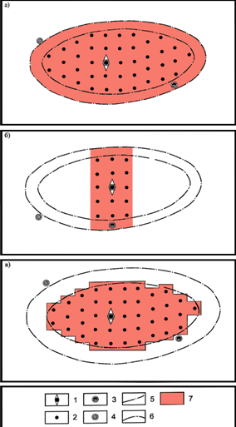
Рис. 1.2. Выделение запасов категории А на разрабатываемых залежах (а) и частично разбуренных эксплуатационными скважинами (б), при ширине межконтурной зоны большей, чем радиус дренирования эксплуатационных скважин (в).
Условные обозначения:
1 - поисковая скважина, давшая промышленный приток,
2 - эксплуатационная скважина,
3 - разведочная межконтурная скважина, давшая обводненный приток,
4 - разведочная законтурная скважина,
5 - внешний контур нефтеносности,
6 -внутренний контур нефтеносности,
7 - запасы категории А.

Категория В (установленные) - запасы разведанной, подготовленной к разработке залежи (или ее части), изученной сейсморазведкой или иными высокоточными методами и разбуренной поисковыми, оценочными, разведочными и опережающими эксплуатационными скважинами, давшими промышленные притоки нефти или газа. Геологическое строение залежи, фильтрационно-емкостные свойства пород-коллекторов, состав и свойства флюидов, гидродинамические характеристики, дебиты скважин достаточно хорошо изучены по результатам геолого-промысловых исследований и пробной эксплуатации одиночных скважин. Степень изученности параметров залежи достаточна для построения надежной геологической и фильтрационной моделей залежи. Рентабельное освоение залежи подтверждено данными пробной эксплуатации, исследованиями скважин и обосновано проектным технологическим документом на разработку.
По степени промышленного освоения к категории В относятся запасы участков разведуемых и разрабатываемых залежей (их частей) в зоне дренирования поисковых, разведочных и опережающих эксплутационных скважин, в которых получены промышленные притоки при испытании и (или) пробной эксплуатации скважин.
По экономической эффективности к категории В относятся извлекаемые запасы промышленная значимость и экономическая эффективность которых определена с учетом данных по разрабатываемой части оцениваемой залежи с использованием материалов утвержденного документа на разработку, а для разведываемой залежи по аналогии с разрабатываемой залежью со сходными геолого-промысловыми характеристиками ближайшего разрабатываемого месторождения, рентабельное освоение которой подтверждено данными эксплуатации.
Границы запасов категории В проводятся по квадратному элементу со стороной равной шагу эксплуатационной сети со скважиной в центре:
- На разрабатываемых залежах шаг эксплуатационных скважин определяется в соответствии с проектным документом на разработку (рис. 1.3а, 1.3б).
- На разведуемых залежах величина шага эксплуатационной сети может приниматься по аналогии с разрабатываемой частью залежи или с разрабатываемыми залежами со сходным геологическим строением (рис. 1.3 в).
- На залежах, имеющих литологические или тектонические экраны, к категории В относятся запасы только на участке в пределах установленных границ распределения продуктивного пласта;
- В однородных пластах элементарные участки могут объединятся, если расстояние между границами участков меньше размера эксплуатационной сетки (рис. 1.3 г).

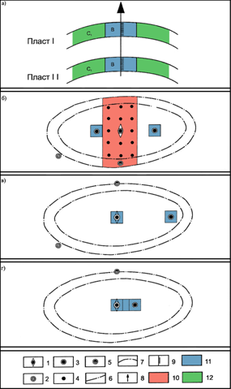
Рис. 1.3. Выделение категории запасов
Условные обозначения:
1 - поисковая скважина, давшая промышленный приток,
2 - разведочная законтурная скважина,
3 - разведочная, давшая промышленный приток,
4 - эксплуатационная скважина,
5 - разведочная межконтурная скважина, давшая обводненный приток,
6 - внешний контур нефтеносности,
7 - внутренний контур нефтеносности,
8 -испытанная скважина,
9 - интервал перфорации
10 - запасы категории А,
11 - запасы категории В,
12 - запасы категории С
В при совместном испытании двух объектов (а), на залежах, разбуренных поисково-разведочными и эксплуатационными скважинами (б), в районе единичной эксплуатационной и разведочной скважины (в), в случае если расстояние между элементарными блоками меньше размера эксплуатационной сети (г)

Категория С (оцененные) - запасы части залежи, изученной достоверной сейсморазведкой или иными высокоточными методами в зоне возможного дренирования неопробованных скважин и примыкающие к запасам категорий А и В при условии, что имеющаяся геолого-геофизйческая информация с высокой степенью вероятности указывает на промышленную продуктивность вскрытого пласта в данной части залежи. Степень геологической изученности геолого-промысловых параметров залежи достаточна для построения предварительной геологической модели и проведения подсчета запасов.
По степени промышленного освоения к категории С относятся запасы участков разрабатываемых и разведуемых залежей, примыкающей к запасам более высоких категорий (А и В), в районе неопробованной скважины при условии, что характеристика по данным ГИС аналогична с характеристикой скважин с доказанной продуктивностью.
По экономической эффективности к категории С относятся извлекаемые запасы промышленная значимость и экономическая эффективность которых определена в соответствии с действующими документами.
Границы запасы категории С проводятся:
- В неразбуренной части залежи, непосредственно примыкающей к участкам запасов высших категорий (А и В), если геолого-геофизическая информация с обоснованной уверенностью доказывает непрерывность пласта в сторону выделяемой зоны, на расстоянии шага эксплуатационной сетки (рис. 1.4 а);
- В районе неиспытанных скважин, нефтегазоносность в которых установлена по промыслово-геофизическим характеристикам, если промышленная продуктивность этой залежи доказана испытанием или эксплуатацией других скважин. Граница С проводится по квадратному элементарному участку со стороной равной шагу эксплуатационной сетки со скважиной в центре (рис. 1.4 б);
- Элементарные участки могут объединяться если расстояние между границами участков меньше размера элементарной ячейки и продуктивные пласты, выделенные по данным ГИС однозначно коррелируются (рис. 1.4 г);
- Элементарные участки в однородных пластах, изученных данными трехмерной сейсморазведки и ГИС могут быть увеличены до удвоенного расстояния между скважинами эксплуатационной сетки (рис.1.4 в);
- Для сложно построенных залежей в неоднородных резервуарах запасы С на участках, примыкающих к запасам высших категорий (А и В) по решению государственной экспертизы могут не выделяться;
- В районе скважин, нефтегазоносность которых установлена по данным ГИС и по результатам опробования в процессе бурения. В случае противоречия между данными ГИС и опробования скважин запасы категории С не выделяются;
На участках продуктивного пласта, имеющего установленные литологические или тектонические границы, к категории С относятся запасы только в пределах установленных границ распространения продуктивного пласта.

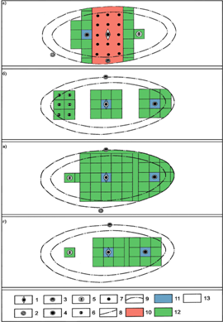
Рис. 1.4. Выделение запасов категории С на залежах, разбуренных поисково-разведочными и эксплуатационными скважинами (а), поисково-разведочными скважинами (б), размера ячейки при однородном строении резервуара может удваиваться (в), в случае если расстояние между элементарными ячейками меньше размера эксплуатационной сети ячейки могут объединяться (г).
Условные обозначения:
1 - поисковая скважина, давшая промышленный приток,
2 - разведочная законтурная скважина,
3 - разведочная, давшая приток нефти с водой,
4 - разведочная, продуктивная, 5 - разведочная скважина, продуктивная по ГИС,
6 - транзитная эксплуатационная неопробованная скважина с положительной характеристикойпо ГИС, 7 - эксплуатационная скважина,
8 - внешний контур нефтеносности, 9 - внутренний контур нефтеносности,
10 - запасы категории А,
11 - запасы категории В,
12 - запасы категории С,
13 - запасы категории С.

Категория С (предполагаемые) - запасы в неизученных бурением частях залежи и в зонах дренирования транзитных неопробованных скважин.
Знания о геолого-промысловых параметрах залежи принимаются по аналогии с изученной частью залежи, а в случае необходимости, с залежами аналогичного строения в пределах данного нефтегазоносного региона. Имеющейся информации достаточно для построения предварительной геологической модели и подсчета запасов. Технологические параметры и экономическая эффективность разработки запасов определяются по аналогии с изученными участками залежи или с использованием аналогий по разрабатываемым месторождениям. Для запасов нефти и газов категории Снеобходимо охарактеризовать: непрерывность (выдержанность) пласта в оцениваемой части залежи; контуры нефтегазоности; эффективную нефте- и газонасыщенную толщину, пористость и другие подсчетные параметры по аналогии с разбуренными участками этих месторождений.
По степени промышленного освоения к запасам к категории С относятся запасы участков с недоказанной промышленной продуктивностью разрабатываемых и разведываемых залежей (месторождений).
По экономической эффективности к категории С относятся запасы промышленная значимость и экономическая эффективность которых определена в соответствии с действующими нормативными документами.
Запасы категории С выделяются:
- На неразбуренных участках разрабатываемых и разведываемых залежей между доказанным контуром залежи и границами участков запасов более высоких категорий, если имеется достаточно геолого-геофизической информации для заключения о непрерывности пласта (рис. 1.5 а, 1.5 б);
- В пластах с недоказанной промышленной продуктивностью, но изученных по материалам промыслово-геофизических исследований в транзитных эксплуатационных скважинах, при этом имеется обоснованная уверенность, что по данным геофизических исследований скважин они могут быть продуктивными, в пределах контура залежи (рис. 1.5 в);
- В районе скважин по результатам опробования которых продуктивность не установлена, а характеристика по ГИС аналогична скважинам, давшим промышленные притоки.
- В пределах неразбуренных тектонических блоков на залежах с установленной продуктивностью. При этом имеющаяся геологическая информация указывает, что возможно продуктивные пласты в пределах блоков по литолого-фациальным характеристикам аналогичны изученной части залежи (рис. 1.5 г) /2/.

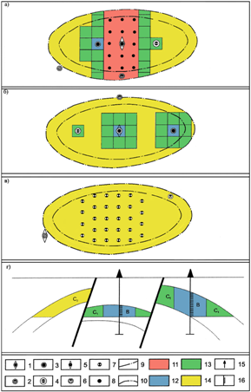
Рис. 1.5. Выделение категорий запасов С
Условные обозначения:
1 - поисковая скважина, давшая промышленный приток,
2 -межконтурная скважина, давшая обводненный приток,
3 - разведочная, давшая промышленный приток
4 - разведочная неопробованная скважина с положительной характеристикой по ГИС,
5 - эксплуатационная законтурная скважина,
6 - разведочная, неопробованная скважина,
7 - транзитная эксплуатационная
с положительной характеристикой по ГИС,
8- эксплуатационная скважина,
9 -внешний контур нефтеносности,
10 - внутренний контур нефтеносности,
11 - запасы категории А, 12 - запасы категории В
13 - запасы категории С1
14 - запасы категории С2,
15 -разведочная скважина,
16 - интервал перфорации.

1.3 Сравнение классификаций

К категории А по классификации 2001 года относятся запасы залежи или ее части, изученные с детальностью, обеспечивающей полное определение типа, формы и размера залежи, эффективной нефте- и газонасыщенной толщины, типа коллектора, характера изменения коллекторских свойств, нефте- и газонасыщенности продуктивных пластов, состава и свойств УВ и основных особенностей залежи, разбуренной в соответствии с утвержденным проектом разработки месторождения нефти и газа.
По классификации 2005 года к категории А (достоверные) относятся разрабатываемые запасы залежи или ее части, разбуренной эксплуатационной сеткой скважин в соответствии с проектным документом на разработку, рентабельное освоение которой подтверждено фактической добычей. Также к категории А (2005 год) относятся запасы промышленно освоенных залежей (или их частей), которые на дату подсчета не дренируются (в районе простаивающих скважин).
Принципы выделения категории А обеих классификаций совпадают.
К категории В (достоверные) по классификации 2001 года относятся запасы залежи или ее части, нефтегазоносность которой установлена на основании получения промышленного притока УВ в скважинах, расположенных на различных гипсометрических отметках. Все характеристики залежи, пласта и содержащихся УВ, а также основные особенности залежи, определяющие условия ее разработки, изучены в степени, достаточной для составления проекта разработки залежи и разбуренной в соответствии с утвержденной технологической схемой разработки или проектом промышленной разработки.
К категории В (установленные) по классификации 2005 года относятся запасы разведанной, подготовленной к разработке залежи (или ее части), изученной сейсморазведкой или иными высокоточными методами и разбуренной поисковыми, оценочными, разведочными и опережающими эксплуатационными скважинами, давшими промышленные притоки нефти или газа. По степени промышленного освоения к категории В относятся запасы участков разведуемых или разрабатываемых залежей (их частей) в зоне дренирования поисковых разведочных и опережающих эксплуатационных скважин, в которых получены промышленные притоки при испытании и (или) пробной эксплуатации.
То есть, если по классификации 2001 года для отнесения извлекаемых запасов к категории В залежь должна быть разбурена в соответствии с утвержденной технологической схемой разработки или проектом промышленной разработки. То по классификации 2005 года достаточно наличие промышленного притока при испытании скважины в колонне и не обязательно наличие фактической добычи при разработке залежи.
К категории С₁ (доказанные) классификации 2001 года отнесены запасы залежи (ее части), запасы залежи или ее части, нефтегазоносность которых установлена на основании полученных в скважинах промышленных притоков УВ (часть скважин опробована испытателем пластов КИИ-95) и положительных результатов геолого-геофизических исследований (керн, ГИС) в неопробованных скважинах.
К категории С₁ (оцененные) по классификации 2005 года относятся запасы части залежи, изученной достоверной сейсморазведкой или иными высокоточными методами в зоне возможного дренирования неопробованных скважин и примыкающие к запасам категорий А и В при условии, что имеющаяся геолого-геофизическая информация с высокой степенью вероятности указывает на промышленную продуктивность вскрытого пласта в данной части залежи.
В итоге запасы категории С₁ (по классификации 2001 года) переходят в запасы категории В (по классификации 2005 года). Так как наличие промышленного притока прииспытании в колонне скважины является основанием для выделения категории В (по классификации 2005 года).
К категории С₂ (предполагаемые) в предлагаемом варианте (так же как и по классификации 2005 года) отнесены запасы неизученной части разведанной, разведуемой или открытой залежи, наличие которой обосновано данными геологических и геофизических исследований. Принципы выделения категории С₂ обеих классификаций совпадают.
Основная разница выделения категорий запасов состоит в том, что запасы промышленных категорий (А, В, С₁) по классификации 2005 года выделяются в пределах элементарного участка со стороной равной шагу эксплуатационной сетки, ориентированного по линии север-юг, со скважиной в центре. К категории С2 относятся запасы залежи между запасами высших категорий (А, В и С₁) и внешнего контура нефтеносности.
2. Основные сведения из материалов подсчета запасов по Залесному месторождению нефти

В основу классификации 2005 года легли принципы экономической эффективности освоения запасов нефти и газа. Первым шагом в классификации запасов является геологическая переоценка категорий запасов по геологической изученности. Критериями являются изученность геологического строения и нефтегазоносности залежи бурением, геофизическими методами, промысловыми и аналитическими исследованиями.
Геологическая переоценка категорий запасов в данной работе рассмотрена на примере Залесного месторождения нефти.
Информационной базой для переоценки послужили материалы последнего оперативного подсчета запасов, прошедшего рассмотрение органами Государственной экспертизы /6,7/. Объектом переоценки категорий являются числящиеся на Государственном балансе запасы залежей нефти Залесного месторождения.

2.1Общие сведения о месторождении

2.1.1Местоположение
В административном отношении Залесное месторождение расположено в северо-восточной части Восточного Закамья на землях Актанышского района Республики Татарстан. Районный центр с. Актаныш находится в 12 км на северо-восток от площади месторождения. На территории месторождения находятся населённые пункты: Нов. Курмашево, Стар. Курмашево, Таймурзино, Такталачук, Бургады, Нов. Алимово и другие (Рис. 2.1).
В региональном тектоническом плане месторождение находится на северо-восточном склоне Южно-Татарского свода. Месторождение состоит из двух поднятий: Северного и Южного.
Недропользователем Залесного месторождения является ОАО "Татнефть", получившее лицензию ТАТ № 14138 НР на геологическое изучение, и последующую разработку открытых месторождений на северо-востоке Республики Татарстан.
В дорожно-транспортном отношении месторождение находится в благоприятных условиях. Здесь проходит крупная шоссейная дорога республиканского значения Казань-Уфа, с ответвлением на с. Актаныш. Остальные населённые пункты связаны в основном грунтовыми дорогами, труднопроходимыми в осеннее и весеннее время.
В экономическом отношении Залесное месторождение находится в благоприятных условиях. Непосредственно к юго-востоку от площади подсчёта находится разрабатываемое Актанышское месторождение, к западу - Киче-Наратское, Дружбинское, Бахчисарайское.
Энергоснабжение района месторождения осуществляется линиями электропередач от Куйбышевской ГЭС и Заинской ГРЭС, входящих в единую энергетическую систему России /6,7/.

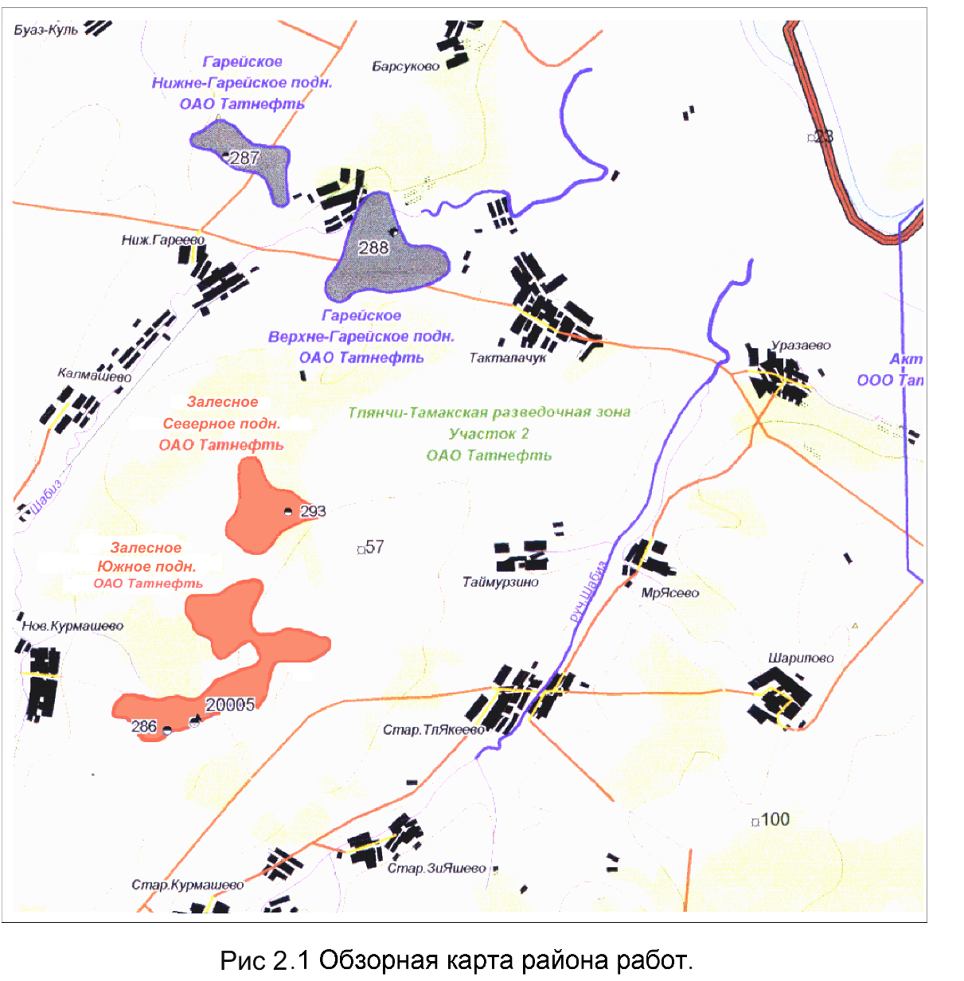

2.1.2 Орогидрография и климат
Район месторождения расположен в северо-восточной части Республики Татарстан и представляет собой часть обширного плато правобережья р. Белая. Вся область имеет уклон на север к рекам Белая и Кама. Это обусловило направление течения рек Ик и Сюнь (приток р. Белая). Вблизи площади месторождения протекают реки Шабиз, Базяна, руч. Шабиз, которые удовлетворяет потребность в воде месторождения. Хозяйственно-питьевое водоснабжение населенных пунктов базируется на каптажах родников, колодцев и артезианских скважин.
Месторождение находится в лесостепной зоне Прикамья.
Изучаемая территория находится в зоне умеренного континентального климата. Средняя годовая температура составляет + 2,8°С. Самым теплым месяцем в году является июль. Его средняя температура равна + 20,1°С. Наиболее холодные месяцы - январь-февраль, их средняя температура равна -13,5°С. Годовое количество осадков не превышает 400-500 мм, выпадение их неравномерно. Наибольшее количество осадков выпадает с апреля по октябрь, наименьшее - в ноябре-марте. Ветровые потоки определяются общим воздушным течением, характерным для всего востока Европы. Преобладающее направление ветров - юго-западное. Средняя скорость ветра 4-5 м/сек.
Тип рельефа аккумулятивно-структурный. Абсолютные отметки рельефа изменяются от 60 до 180 м над уровнем моря. Значительную роль в рельефе местности играют также овраги. Они характеризуются сравнительно большой глубиной и крутизной склонов.
В северной части, а также на участках, примыкающих к рекам Сюнь, Шабиз и Ик встречаются заболоченные участки, что объясняется преобладанием глинистых толщ (водоупоров) в неогеновых отложениях, покрывающих большую часть площади, а также высоким уровнем подземных вод в этом районе.
Выходы подземных вод приурочены, в основном, к неогеновым и четвертичным образованиям, глубина залегания грунтовых вод колеблется в пределах от 1-2 до 20-25 м.
Основные почвообразующие породы составляют делювиальные жёлто-бурые глины, оподзоленные и выщелочные черноземы, лугово-болотные и карбонатные почвы.
Основными полезными ископаемыми, кроме нефти, на представленной территории является строительное минеральное сырье (месторождения известняков, глин, суглинков, песков и песчаников, гравия), имеющих важное значение в ходе промышленного освоения месторождения нефти. Месторождение глин пригодных для приготовления глинистого раствора отсутствует. Глинопорошок доставляют автотранспортом из Альметьевска /6,7/.

2.1.3 Краткая история геолого-геофизической изученности
Изучение геологического строения района расположения Залесного месторождения началось в 1935 году и продолжалось с перерывами до 2006 года. В этот период были проведены следующие виды работ:
-структурно-геологическая съёмка;
-структурное и структурно-параметрическое бурение;
-геофизические исследования;
-глубокое поисково-разведочное бурение.
Краткие сведения об истории геологической изученности. Глубокое бурение на площади месторождения проводилось в 1997 и в 2007-2008 годах. Всего было пробурено 3 скважины: поисковые № 20005 (1997 г.), №293 (2008 г.) и разведочная №286 (2007 г.) общим метражом 7133 м. Результаты опробования, полученные в итоге исследования глубоких скважин, позволили изучить структурный план месторождения, распространение пластов-коллекторов и физико-химическую характеристику нефти /6,7/.

Таблица 2.1 Краткие сведения об истории геологической изученности
Виды работ | Год  проведения  работ | Основные результаты работ
Структурно-геологическая съемка (А.М. Мельников, Г.Т. Шумаков, К.Л. Бакиров, Н.Д. Пихти, М.П. Верясова) | 1935, 1946, 1947,  1949 | Достаточных данных по выявлению локальных поднятий не выявлено.
Электроразведка (Г.А. Бердин, 11/51) | 1951 | Выявлено погружение поверхности опорного горизонта в северо-восточном направлении.
Структурное бурение на Актанышской площади (Н.Г. Орлова) | 1953-1954 | Установлено постепенное погружение нижнепермских слоев в северо-восточном направлении. Положительные структурные формы не выявлены.
Структурно-поисковое бурение (Афанасьев В.С.) | 1952-1955 | Выявлено моноклинальное залегание пермских слоев с падением их на СВ, а взоне моноклинали выявлен и прослежен ряд тектонических валов Базинский, Чекмагушский, Манчаровский, Андреевский.
Структурно-поисковое бурение на Аникеевской и Маляшской площадях (В.Т. Катеринич, Д.М. Смоляков) | 1955, 1957 | Выявлен ряд куполообразных структур, ориентированных в СЗ направлении, в том числе - Кабановское поднятие.
Структурное бурение на Бельской и Дербешкинской площадях (В.В. Петрова, Г.И. Овчиникова) | 1960 | Выявлено Актанышское поднятие, полностью оконтурено Кабановское поднятие.
Структурное бурение на Курмашевской площади ( Г.И. Овчинников, В.В. Петрова, Е.Н. Малюк) | 1963 | Детализирована Чекмагушская зона.
Сейсморазведочные работы (А.К. Мелешкин, Ю.А. Зайнетдинов с/п 7-8, 13-14/64) | 1964 | Подтверждены Актанышское и Казкеевское поднятие по кровле тульского горизонта.
Сейсморазведочные работы Аишевской площади (В.Н. Новиков, Г. М. Самсонов) 11-12/81 | 1981 | Построены структурные карты по отражающим горизонтам "У" и "Д". Выявлены Южное и Северное поднятия.
Сейсморазведочные работы в Актанышском районе Республики Татарстан (В.А. Малюков) | 1995 | Построены структурные карты по отражающим горизонтам "У", по кровле пласта-коллектора Сбр-2+3, Стл-2,Т2 ( турне)
Сейсморазведочные работы в Актанышском районе Республики Татарстан (А.В. Семенова) | 2006 | Построены структурные карты по отражающим горизонтам "В", "У", "Со", "Д", "Б", "А". Детализированы контура Северного и Южного поднятий.
2.2 Геологическое строение месторождения

2.2.1 Стратиграфия и литология
В геологическом строении месторождения принимают участие отложения докембрия, девонской, каменноугольной, пермской, неогеновой и четвертичной систем (рис. 2.2, таблица 2.2).
Докембрий.
Породы кристаллического фундамента вскрыты одной скважиной до глубины 3767 м. Возраст пород датируется как архейско-раннепротерозойский. Представлены они в основном гнейсами различного состава, среди которых преобладают биотит-плагиоклазовые и гранато-биотито-силлимонитовые, участками катаклизированные.
Девонская система
В пределах месторождения система представлена двумя отделами: средним и верхним. Средний отдел представлен живетским ярусом, в составе которого выделяются старооскольский и муллинский горизонты.
Старооскольский горизонт. Литологически горизонт подразделяется на две пачки: нижнюю-песчано-алевролитовую и верхнюю-аргиллитовую. Нижняя пачка слагается песчаниками серыми, светло-серыми, коричневато-серыми, переслаивающимися с алевролитами и аргиллитами темно- и зеленовато-серыми.
Верхняя пачка представлена аргиллитами темно-серыми с зеленовато- или буроватым оттенком, тонкоплитчатыми. В подошове пачки залегает прослой известняка (репер "средний известняк") буровато-серого цвета.
Толщина горизонта 30 м.
Муллинский горизонт. Нижняя часть горизонта представлена песчано-алевролитовой пачкой, которая слагается песчаниками светло-серыми, слабо-глинистыми с прослоями буровато-коричневых алевролитов. Верхняя пачка алевролито-аргиллитовая.
Толщина горизонта 21,8 м.
Верхний отдел представлен франским и фаменским ярусами.
Франский ярус. В его составе выделяются нижний, средний и верхний подъярусы. Нижнефранский подъярус подразделяется на два горизонта пашийский и кыновский, среднефранский на три горизонта- саргаевский, доманиковый и мемдымский. В верхнефранском подъярусе расчленен евлано-ливенский горизонт.
Пашиийский горизонт. Сложен терригенными породами: песчаниками, алевролитами и аргиллитами. Песчаники серые, светло-серые, мелкозернистые, водоносные.
Толщина горизонта 27,2 м.
Кыновский (Тиманский) горизонт. Репер аяксы. Представлен двумя пачками: нижняя терригенная- песчано- алевролитовая и верхняя карбонатно- аргиллитовая. Песчаники светло-серые, кварцевые, мелкозернистые, участками водонасыщенные, часто глинистые и переходят в алевролиты. Верхняя пачка слагается прослоями известняков, богатых фауной и аргиллитами зелеными, шоколадно-коричневыми, тонкослоистыми.
Толщина горизонта 25 м.
Саргаевский горизонт. Сложен известняками буровато-серыми, плотными с прослоями темно-серых и черных мергелей известковистых аргиллитов.
Толщина горизонта 17 м.
Доманиковый (Семилукский) горизонт. Представлен известняками темно-серыми, темно-коричневыми, мелкозернистыми, чередующимися с темно-коричневыми и черными плитчатыми глинисто-битуминозными сланцами, черными мергелями и аргиллитами.
Толщина горизонта 24 м.
Мендымский (Бурегский) горизонт. Слагается известняками серыми и коричневато-серыми, часто глинистыми с прослоями зеленовато-серых мергелей, аргиллитов, глинисто-известковистых сланцев.
Толщина горизонта 28 м.
Евлано-ливенский горизонт. Сложен известняками серыми, темно-серыми, мелкозернистыми, неравномерно-глинистыми, доломитами известковистыми, битуминозными.
Фаменский ярус. В его составе выделяются средний и верхний подъярусы. В среднефаменском выделен данково-лебедянский горизонт. В верхнефаменском заволжский горизонт.
Данково-лебедянский горизонт. Сложен известняками светло-серыми, белыми, прослоями глинистых, битуминозными с прослоями мергелей.
Толщина горизонта 39 м.
Заволжский горизонт. Слагается известняками глинистыми, серыми, тонкозернистыми участками с прослоями конгломератов.
Толщина горизонта 42 м.
Каменноугольная система
Каменноугольная система представлена тремя отделами: нижним, средним и верхним. В составе нижнекаменноугольного отдела выделяется турнейский и визейский ярусы.
Турнейский ярус. В его составе выделяется два надгоризонта лихвинский и чернышинский. Лихвинский надгоризонт представлен малевско-упинским горизонтом. Чернышинский подразделяется на черепетский и кизеловский горизонты.
Малевско-упинский горизонт. Отложения горизонта относятся к глубоководным отложениям. Литологически они сложены битуминозными известняками, сланцами и аргиллитами с фауной брахиопод, спикулами губок и водорослями.
Толщина горизонта 35 м.
Черепетский горизонт. Отложения горизонта представлены карбонатно-терригенными образованиями, переслаивающимися между собой аргиллитами, мергелями и глинистыми известняками.
Толщина горизонта 30 м.
Кизеловский горизонт. Слагается известняками органогенно-обломочными, серыми доломитами, мергелями.
Толщина горизонта 35 м.
Визейский ярус. Расчленяется на три подъяруса: нижний, средний и верхний, которые соответсвенно представлены малиновским, ясно-полянским окским надгоризонтом.
Малиновский надгоризонт. Подразделяется на два горизонта: елховский и радаевский.
Елховский (Косьвинский) горизонт. Представлен мощной толщей песчано-алевролитовых пород с частыми прослоями аргиллитов, углей и редкими - известняков сильно глинистых. Толщина горизонта 111 м.
Радаевский горизонт. Представлен в основном песчано-алеролитовыми породами с прослоями глинисто-углистых сланцев и аргиллитов.
Толщина горизонта 99 м.
Яснополянский надгоризонт подразделяется на два горизонта бобриковский и тульский.
Бобриковский горизонт. Представлен переслаиванием песчаников, алевролитов и аргиллитов. Песчаники светло-серые, кварцевые, прослоями глинистыми и алевритистые, водоносные.
Толщина горизонта изменяется от 16 до 42 м.
Тульский горизонт. Сложен глинами, аргиллитами, алевролитами и песчаниками с прослоем глинистых известняков в верхней части горизонта. В зонах выклинивания глин покрышкой является репер "тульский известняк", который развит почти на всей территории залежи. Песчаники серые, темно-коричневые, разнозернистые, кварцевые, участками нефтенасыщенные (пласт Стл-3).
Толщина горизонта изменяется от 11 до 37 м.
Окский надгоризонт подразделяется Алексинский и Михайловско-Веневский горизонты.
Алексинский горизонт. Сложен известняками тонкозернистыми, серыми с прослоями аргиллитов, доломитов, алевролитов.
Толщина горизонта изменяется от 19 до 21 м.
Михайловско-Веневский горизонт. Отложения представлены известняками серыми, темно-серыми, перекристализованными с прослоями доломитов серых, кристаллическизернистых, с включениями гипса.
Толщина горизонта изменяется от 142 до 155 м.
Среднекаменноугольный отдел. В его составе выделяются серпуховский,башкирский и московский ярусы.
Серпуховский ярус. Слагается известняками светло-серыми, крепкими, участками кавернозными, пористыми, с прослоями доломитов серых, кристаллическизернистых, с включениями гипса.
Толщина яруса 89-113 м.
Башкирский ярус. Отложения яруса представлены известняками светло-серыми со стилолитовыми швами, с римазками глинистого материала, прослоями трещиноватыми и кавернозными.
Толщина яруса 34-36 м.
Московский ярус. Расчленяется на 4 горизонта: верейский, каширский, подольский и мячковский.
Верейский горизонт. Делится на две пачки: нижнюю-карбонатно-терригенную и верхнюю-терригенную. Нижняя пачка слагается известняками серыми, коричневато-серыми, темно-коричневыми, органогенно-обломочными, кристаллическизернистыми. Карбонатные пласты отделены друг от друга прослоями аргиллитов темно-серых, горизонтально-слоистых. Терригенная пачка сложена переслаиванием аргиллитов, алевролитов, среди которых встречаются редкие прослои известняков.
Толщина горизонта изменяется от 42 до 44 м.
Каширский горизонт. Представлен карбонатными породами: известняками и доломитами. Известняки серые, коричневато-серые, органогенно-обломочные. Доломиты светло-серые, кристаллическизернистые. В нижней части горизонта появляются глинистые прослои.
Толщина горизонта от 57-62 м.
Подольский горизонт. Сложен известнякакми и доломитами серыми, желтовато-серыми, плотными с включениями гипса и ангидрита, с тонкими прослойками аргиллитов.
Толщина горизонта изменяется от 79 до 88 м.
Мячковский горизонт. Представлен известняками и доломитами серыми, желтовато-серыми, плотными с включениями гипса и ангидрита, с тонкими прослойками аргиллитов.
Толщина горизонта от 138 до 140 м.
Верхнекаменноугольный отдел. Представлен известняками и доломитами. Известняки светло-серые и коричневато-темно-серые, органогенные, тонко- и микрозернистые, в разной степени доломитизированные, иногда окременелые, участками пористые и трещиноватые, с включениями гипса и ангидрита, с тонкими прослойками глин. Доломиты светло-серые, коричневато-серые, мелкокристаллические, загипсованные, плотные.
Толщина горизонта 262 м.
Пермская система
Отложения системы подразделяются на два отдела: нижний и верхний. В нижнепермском отделе выделены ассельский, сакмакрский и кунгурский ярусы.
Ассельский ярус. Сложен доломитами с прослоями известняков. Доломиты желтовато-серые, мелкозернистые, прослоями окременелые. Известняки желтовато-серые, прослоями глинистые с гнездами гипса.
Толщина яруса 58-70 м
Сакмарский ярус. Представлен известняками и доломитами с прослоями гипсов и ангидритов. Известняки буровато-серые, тонкокристаллические, кавернозные и трещиноватые. Доломиты серые, тонкозернистые, трещиноватые и кавернозные.
Толщина яруса 40-78 м.
Кунгурский ярус. Сложен доломитами с редкими прослоями ангидритов и гипсов. Доломиты желтовато-светло-серые, глинистые, слоистые.
Толщина яруса 10-50 м.
Верхнепермский отдел подразделяется на уфимский и казанский ярусы.
Уфимский ярус. В строении яруса выделяются две пачки: нижняя-песчано-глинистая, верхняя-песчаниковая. Нижняя пачка сложена в основном глинами и алевролитами глинистыми с небольшими прослоями песчаников, известняков, мергелей. Песчаниковая пачка слагается песчаниками известковистыми, зеленовато-серыми, полимиктовыми, мелкозернистыми, плотными.
Толщина яруса 12-100 м.
Казанский ярус. Слагается переслаиванием глин темно-серых с красноокрашенными песчаниками, алевролитами и глинами с редкими маломощными прослоями известняков и мергелей.
Толщина яруса 60-102 м.
Неогеновая система
Распространение отложений системы связано с древними доплиоценовыми долинами и ложатся они на размытую поверхность различных стратиграфических горизонтов пермской системы. Литологически отложения системы представлены глинами с прослоями песков. Глины темно-серые, тонкослоистые, вязкие, жирные. Пески желтовато-серые, алевритистые, иногда с примесью гравия кремнево-кварцевого состава. В основании системы залегает пачка гравия.
Толщина системы 0-194 м.
Четвертичная система
Сложена суглинками, супесями желтовато-коричневыми, иногда с включениями щебенки известняка и песчаника. В поймах рек в нижней части отложений прослеживается слой песка с галькой.
Толщина системы 0- 20 м.
Таблица 2.3 Каталог стратиграфических разбивок скважин Залесного месторождения
Горизонт | скважина 20005 |  |  | скважина 293 |  |  | скважина 286
 | глубина | Абсолютная отметка, м | мощность | глубина | Абсолютная отметка, м | мощность | глубина | Абсолютная отметка, м | мощность
P
C3 | 340 | -198,06 | 146,85
Rp-C3-a | 488 | -344,91 | 113,29
C2mc | 602 | -458,2 | 139,17 |  |  |  | 622 | -466,38 | 138,67
C2pd | 742 | -597,37 | 87,47 |  |  |  | 763 | -605,05 | 79,11
C2ks | 830 | -684,84 | 61,52 |  |  |  | 843 | -684,16 | 57,52
C2vr | 892 | -746,36 | 43,86 |  |  |  | 901 | -741,68 | 42,33
C2b | 936 | -790,22 | 34,63 | 934 | -792,02 | 35,91 | 943,6 | -784,01 | 34,23
C1s | 971 | -824,85 | 112,52 | 970 | -827,93 | 89,73 | 978 | -818,24 | 107,41
C1ok | 1084 | -937,37 | 132,5 | 1060 | -917,66 | 154,56 | 1086 | -925,65 | 142,31
C1al | 1217 | -1069,87 | 21,85 | 1215 | -1072,22 | 19,94 | 1229 | -1067,96 | 20,92
C1tl | 1239 | -1091,72 | 13 | 1235 | -1092,16 | 11,46 | 1250 | -1088,88 | 37,09
Rp-tl | 1252 | -1104,72 | 22,9 | 1246,5 | -1103,62 | 38,42
C1bb | 1275 | -1127,62 | 15,9 | 1285 | -1142,04 | 41,44 | 1287,2 | -1125,97 | 18,76
C1rd | 1291 | -1143,52 | 98,7 | 1326,5 | -1183,48 |  | 1306 | -1144,73
C1el | 1390 | -1242,22 | 110,64
C1kz | 1501 | -1352,86 | 34,94
C1cr | 1536 | -1387,8 | 29,82
C1up
C1ml | 1566 | -1417,62 | 34,9
D3zv | 1601 | -1452,52 | 41,8
D3fm2 | 1643 | -1494,32 | 38,9
D3fm1
D3ev | 1682 | -1533,22 | 19
D3vr
D3mn(D3br) | 1701 | -1552,22 | 27,8
D3dm(D3sm) | 1729 | -1580,02 | 23,9
D3sr | 1753 | -1603,92 | 16,8
D3kn | 1770 | -1620,72 | 4,95
Rp-аяксы | 1775 | -1625,67 | 19,65
D3ps | 1795 | -1645,32 | 26,7
D2ml | 1822,2 | -1672,02 | 20,8
D2ar(D2st) | 1844 | -1692,82 | 7,9
Rp-ср.изв. | 1852,4 | -1700,72 | 21,1
D2vb
D2ef
Rp-н.изв.
bv | 1874 | -1721,82 | 1892,4
elдоCm
доCm | 3767 | -3614,22

2.2.2 Тектоника
В региональном структурном плане территория Залесного месторождения находится на северо-восточном склоне Южного купола Татарского свода. Северо-восточный склон граничит с западным бортом Камско-Бельского авлакогена. Авлакоген заполнен мощной толщей рифейских и вендских отложений. По выровненной додевенской поверхности в пределах северо-восточного склона вырисовывается моноклиналь, погружающаяся в сторону Бирской седловины. Пологое залегание слоев сохраняется в структуре терригенного комплекса девона. В каменноугольных и пермских отложениях Мензелино-Актанышского района распространены малоамплитудные поднятия, выполаживающиеся с глубиной. Здесь по данным глубокого и структурного бурения выделена группа наложенных валообразных структур, имеющих северо-западное простирание (Актанышская, Киченаратское, Дружбинская и другие).
По терригенно-карбонатным отложениям верхнего девона и нижнего карбона участок занимает, в основном, осевую и частично северо-восточную бортовую зону Актаныш-Чишминского прогиба ККС (рис. 2.3).
Поверхность кристаллического фундамента испытывает моноклинально-ступенчатое погружение в северо-восточном направлении, в сторону осевой зоны Камско-Бельского авлакогена, от -3615 м (скв. 20005).
Структурная поверхность по отложениям терригенного девона испытывает моноклинальное погружение в северо-восточном направлении, на фоне которого выделяются террасовидные участки северо-западного направления, осложненные ранее выявленными малоамплитудными локальными поднятиями (Карачевская и Ново-Курмашевская зоны поднятий), в основном, субмеридионального и северо-западного простираний, осложненные тектоническими нарушениями. Строение исследуемого участка по поверхностям верхнедевонско-нижнекаменноугольных отложений определено строением внутриформационного Актаныш-Чишминского прогиба ККС. В турнейское время происходит обособление прогиба, сужаются его границы, осевые и бортовые зоны проявляются более резко. Кроме резко выраженного бортового уступа по поверхности турнейского яруса, осевая зона прогиба характеризуется резко сокращенными мощностями доманиковых фаций кизеловско-заволжских пород. К концу турнейского времени тектоническая активность территории ослабевает. В посттурнейское (елховское, радаевское и бобриковское) время происходит интенсивное накопление терригенных осадков в осевой зоне Актаныш-Чишминского прогиба, что привело к его геоморфологическому выравниванию. Поверхность отложений тульского горизонта нижнего карбона, также как и поверхность терригенного девона, испытывает моноклинальное погружение на северо-восток. На фоне погружения в палеорельефе отложений тульского горизонта за счет неравномерного уплотнения осадков возможно образование морфологически слабовыраженных структурных форм/1/. С некоторыми структурами связаны небольшие залежи нефти в карбоне. Актанышская зона нефтегазонакопления приурочена к структурам рифогенного типа, осложняющим восточный борт Актаныш-Чишминского прогиба. Продуктивным в пределах зоны являются каменноугольные отложения. Бахчисарайская, Шуганская, Муслюмовская, Покровская, Дружбинская, Западно-Актанышская, Киченаратское потенциально нефтеносные зоны выделяются по принадлежности их и составляющих локальных поднятий к депрессионной и бортовой частям Актаныш-Чишминского прогиба, наложенным на северо-восточный склон Южно-Татарского свода. Из них Шуганская, Муслюмовская и Покровская потенциально нефтеносные зоны расположены в пределах бортовой части внутриформационного прогиба. Они отличаются более четкой структурной дифференциацией, локально подтвержденной промышленной нефтеносностью и наличием линейного седиментационного уступа в нижнем карбоне, ограничивающего с востока рассматриваемую группу потенциальных зон нефтенакопления/5/.
В пределах Залесного месторождения по поверхности кристаллического фундамента и по отложениям девона прослеживается моноклинальный склон, погружающийся в северо-восточном направлении. Склон осложнен валообразными структурами II порядка субмеридионального простирания: Актанышская валообразная структура, Киченаратская и Дружбинская прогнозные зоны поднятий. Большинство локальных поднятий не имеет отображение в девоне, соотношение структурных форм носит наложенный, реже-сквозной или наложенно-сквозной характер.
Валообразные зоны поднятий отделяются друг от друга узкими и неглубокими грабенообразными прогибами. Большинство грабенообразных прогибов к началу саргаевского времени выполнено осадками терригенного девона и в перекрывающих отложениях не прослеживаются.
Южное локальное поднятие III порядка приурочено к безымянной валообразной зоне поднятий, располагающейся между Актанышской валообразной структурой и Киченаратской прогнозной зоной поднятий.
Основные особенности тектонического строения района месторождения заключаются в следующем: структурные планы по всем маркирующим горизонтам каменноугольных и нижнепермских отложений в целом совпадают между собой, сохраняя простирание осевых линий при заметном уменьшении углов падения и амплитуды (рис. 2.4., 2.5). По поверхности кристаллического фундамента и по отложениям девона прослеживается моноклинальный склон, погружающийся в северо-восточном направлении /1/.

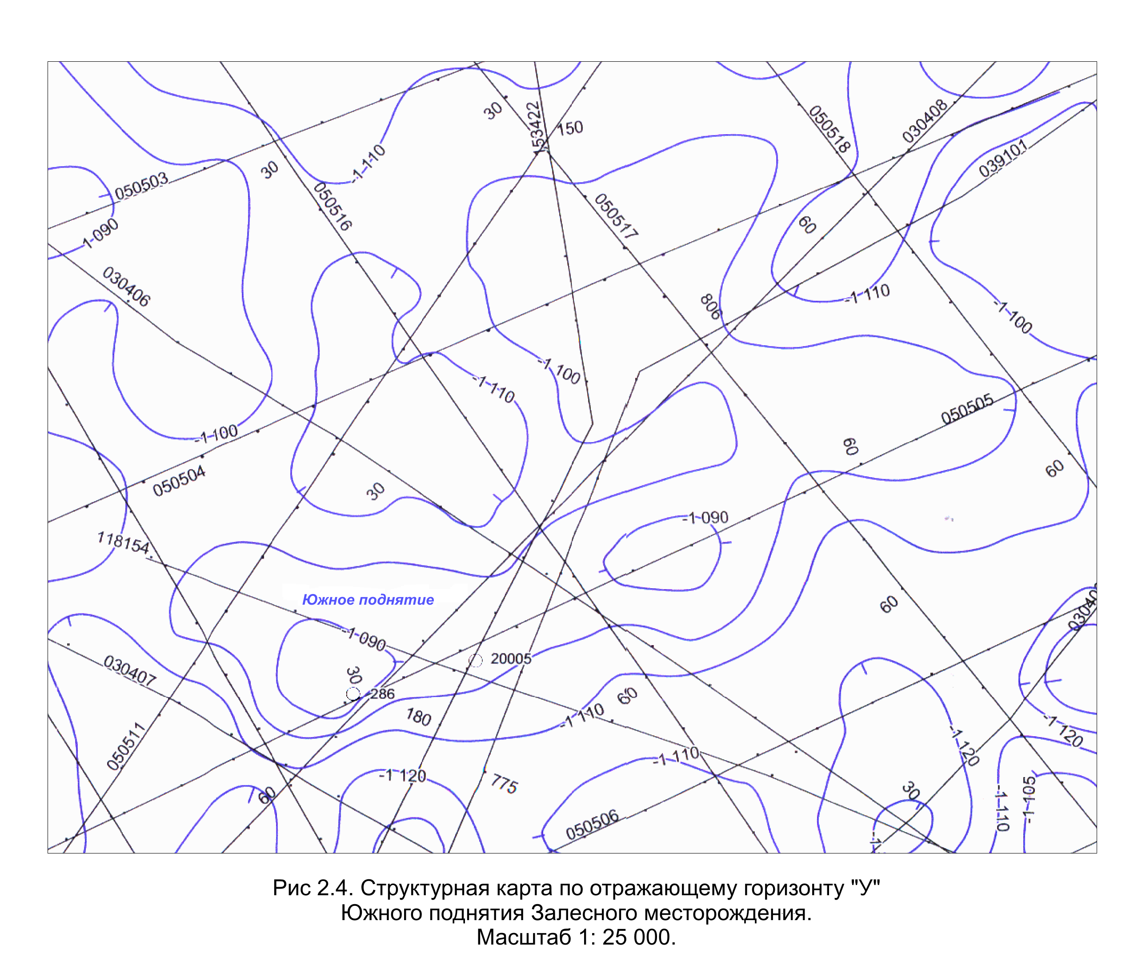
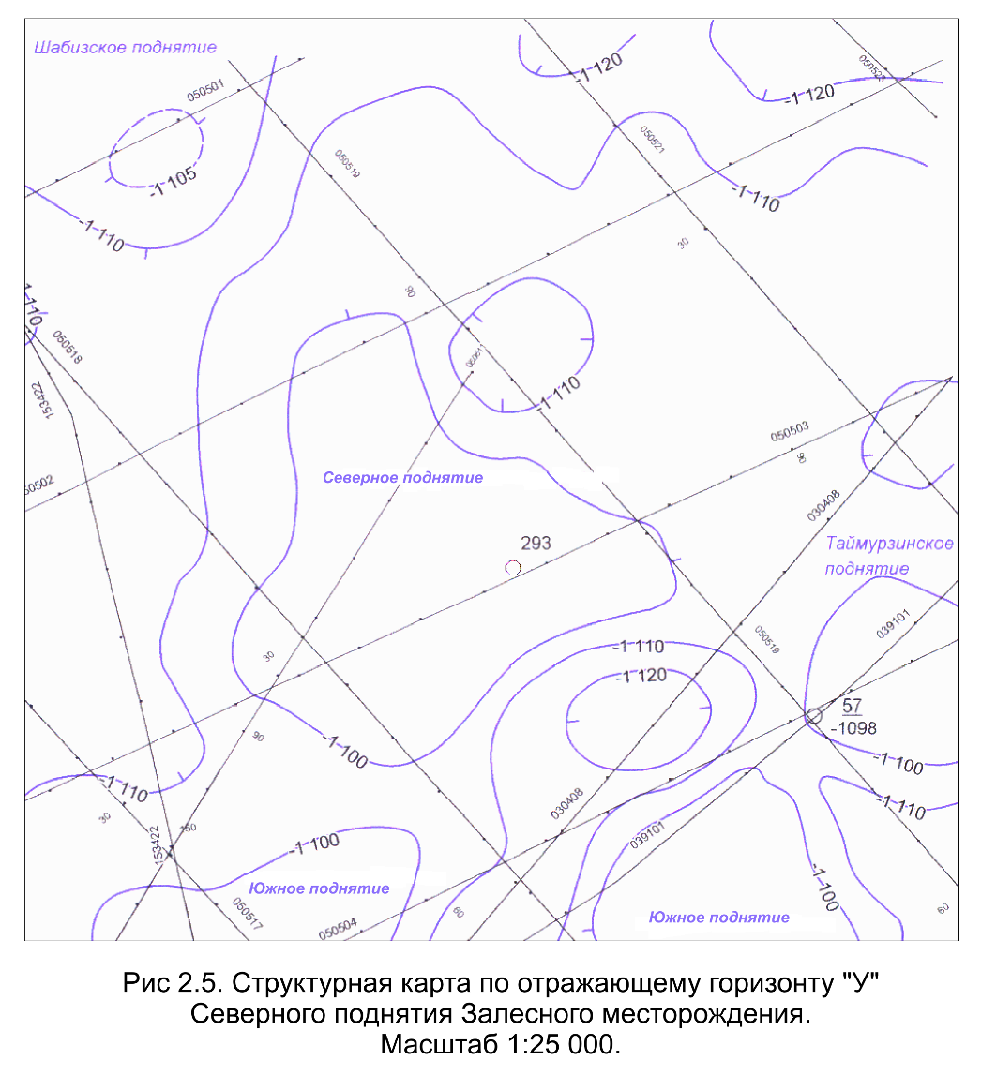

2.3 Геолого-разведочные работы и геофизические исследования скважин

2.3.1 Методика и объем проведенных работ
Геологоразведочные работы на месторождении проходили в два этапа: поисковый и разведочный.
Поисковый этап, имеющий целью подготовку локальных поднятий для целенаправленного глубокого бурения на нефть, включал в себя структурно-геологическую съемку и структурное бурение. По результатам этих работ с учетом данных глубокого бурения закладывались глубокие поисковые скважины.
Собственно разведочный этап включал бурение глубоких разведочных скважин на залежах, обнаруженных поисковыми скважинами.
Новое брахиантиклинальное Южное поднятие было подготовлено в 1981 году сейсмопартией 11-12/81 на Аишевской площади по отражающим горизонтам "Д" и "У". В 2004 году на юго-западном крыле поднятия была пробурена поисковая скважина №20005, которая вскрыла нефтенасыщенные породы в отложениях тульского горизонта нижнего карбона.
В 2005-2006 годах на территории Актанышского района РТ Туймазинской с.п. 5/05-6 были продолжены сейсморазведочные работы, которые уточнили строение Южного и Северного поднятий. Южное поднятие имеет вытянутую с юго-запада на северо-восток неправильную форму, осложненную двумя куполами.
В 2007 году по новым данным с.п. 5/05-6 на юго-западном куполе поднятия была пробурена разведочная скважина №286, вскрывшая залежь нефти в отложениях тульского горизонта и подтвердившая наличие залежи в юго-западном направлении.
Эффективность глубокого поисково-разведочного бурения на месторождении по числу скважин, давших нефть, составляет 100%./6,7/
2.3.2 Результаты испытания скважин
В скважинах №№№20005,286,293 испытание на приток жидкости проводилось по общепринятой методике. Нефтенасыщенный пласт изолировался 5" эксплуатационной колонной с последующим цементажом затрубного пространства. Перфорация обсадных колонн велась кумулятивными зарядами ПК-103 и ПК-105 ДН. Количество дыр на метр пласта равнялось 7-15. Испытание проводилось снизу-вверх. НКТ диаметром и 2,5 спускались до искусственного забоя. Скважины промывались водой. Освоение скважин осуществлялось путем многократных продувок компрессором.
В скв.№20005 на Южном поднятии опробование проводилось в 12 объектах: 1 - в породах кристаллического фундамента, 10 - в рифейских отложениях, 1 - в тульском горизонте нижнего карбона. Первый объект испытывался открытым забоем, остальные путем перфорации колонны из расчета 20 отверстий ПК-103 на метр. При испытании 11 объектов продуктивных отложений не, выявлено. При испытании двенадцатого объекта в интервале 1255,0м -1256,6м (минус 1107,1м - минус 1108,5м в абс. отм.), получено 2,4 т/с нефти с уровня свабированием.
В скв.№286 также на Южном поднятии опробование проводилось в интервале 1249,6м -1250,8м (минус 1106,7м - минус 1107,9м абс. отм), получено 2,2 т/с нефти с уровня 800 м свабированием.
В скв.№293 на Северном поднятии опробование проводилось в интервале 1262,5 м -1264,5 м (минус 1101,3 м - минус 1103,3 м в абс. отм), получено 8,51 м3/с нефти с уровня 503 м свабированием (таблица 2.2) /6,7/.

Таблица 2.3 Результаты испытаний скважин, учтенные в подсчете запасов нефти и газа Залесного месторождения
№ скв. | пласт | Альтитуда, м | Интервал опробования, м |  | Результаты испытания |  | ø штуцера | Давление, Мпа |  |  | ΔР | Рпл., Мпа | tпл., ^{О}С | К прод., м3/сут | Кпрон., мкм² | Кгидр.,  д*см | Примечание
 |  | верт.попр, м | глубина | абс.отм. (-) | дебит, м³/сут. |  | динам. | Рт | Рзтр | Рзаб
 |  |  |  |  | нефть | вода | уровень, м. |  |  |  |  |  |  | МПа*с |  | МПа*с
1 | 2 | 3 | 4 | 5 | 6 | 7 | 8 | 9 | 10 | 11 | 12 | 13 | 14 | 15 | 16 | 17 | 18
20005 | Стл-3 | 141,71 | 1255,4 | -1107,5 | 2,4 | - | - | - | - | - | - | - | - | - | - | - | свабирование
 |  | 2,51 | 1256,8 | -1108,9
286 | Стл-3 | 139,35 | 1249,6 | 1106,7 | 2,34 | - | - | - | - | - | - | - | - | - | - | - | свабирование
 |  | 3,51 | 1250,8 | 1107,9 |  |  | 800
293 | Стл-3 | 141 | 1262,4 | 1101,3 | 8,51 | - | - | - | - | - | - | - | - | - | - | - | свабирование
 |  | 2,17 | 1264,6 | 1103,5 |  |  | 503

2.4 Промыслово-геофизические исследования скважин

2.4.1 Объём промыслово-геофизических исследований
Изучение геологического строения и определение величин подсчётных параметров нефтяной залежи Североного поднятия проводилось с привлечением результатов исследования скважины методами промысловой геофизики. Геофизические исследования выполнены стандартным для Татарстана комплексом методов промысловой геофизики. Исследования проводились как с целью общего изучения разреза по стволу скважины (в масштабе 1:500), так и детального (в масштабе 1:200) - в продуктивных интервалах.
Комплекс промыслово - геофизических исследований включает в себя следующие методы:
1.Стандартный электрокаротаж потенциал - зондами с совместной регистрацией кажущихся сопротивлений (КС) и потенциалов самопроизвольной поляризации (ПС), в масштабе 1:200 и 1:500;
Резистивиметрия в масштабе 1: 200 и 1: 500;
Кавернометрия в масштабе 1: 200 и 1: 500;
Микрозондирование (МКЗ двумя установками), в масштабе 1: 200;
5.Боковое каротажное зондирование (БКЗ) пятью подошвенными зондами и одним кровельным градиент - зондом в масштабе 1: 200;
6.Радиоактивный каротаж: нейтронный гамма - каротаж (НТК) и гамма - каротаж (ГК) в масштабе 1: 200 и 1: 500;
Боковой и индукционный каротаж (БК, ИК) в масштабе 1: 200;
Инклинометрия, замеры через 20 м;
Определение высоты подъема цемента (ОЦК) в масштабе 1: 200.
10.Геохимические исследования: газовый каротаж, люминисцентно- битуминологический анализ керна и Шлама, определение физических свойств бурового раствора.
В целом перечисленные методы позволяют провести как качественную оценку разреза, осуществить литологическое расчленение разреза, выделить пласты-коллекторы, провести их корреляцию, так и количественную оценку, т.е. определить эффективную нефтенасыщенную толщину, коэффициенты пористости и нефтенасыщенности коллектора.
Промыслово-геофизические работы проводились аппаратурой стандартной для объединения "Татнефтегеофизика". Скорости записей всех кривых устанавливались согласно требованиям технических инструкций и соответствующих руководств по проведению промыслово-геофизических исследований в скважинах /6,7/.

2.4.2 Качество промыслово-геофизических материалов
Качество промыслово-геофизических материалов зависит как от соблюдения правил технической инструкции при проведении геофизических замеров, так и от условий проводки скважин, подготовки ее к исследованию, времени проведения каротажа, качества и однородности удельного сопротивления бурового раствора, заполняющего ствол.
Геофизические исследования скважин проводились при окончательном каротаже, после вскрытия проектной глубины и смены промывочной жидкости на глинистый раствор. Сопротивление раствора на котором проводилось исследование разрезов скважин геофизическими методами изменяется от 0,6 до 4,0 омм.
В основном качество промыслово-геофизических материалов удовлетворительное, что позволило выполнить качественную и количественную интерпретацию по всем скважинам /6,7/.

2.4.3 Методика интерпретации данных ГИС
Первоначальная интерпретация геофизических материалов проводилась в в ООО "ТНГ-Групп" ООО "ТНГ-АлГИС" (Елабужский участок).
Залежь нефти на изучаемом поднятии приурочена к тульским отложениям нижнего карбона.
Согласно данным литолого-петрографического анализа терригенные отложения данного месторождения преимущественно порового типа. Методика выделения таких коллекторов и оценка их эффективных толщин осуществлялась по методике, применяемой для терригенного разреза.
При интерпретации привлекались данные описания керна, материалы газового каротажа, люминисцентно-битуминологического анализа керна и шлама, за основу брались данные опробования. Удельное сопротивление Кп терригенных пород-коллекторов определялись по кривым ПК в скважине.
В отложениях тульского горизонта по данным ГИС выделяется два пористо-проницаемых прослоев толщиной 1,0 м и 0,6 м. Суммарная эффективная нефтенасыщенная толщина составляет 1,6 м. Удельное электрическое сопротивление нефтенасыщенной части пласта варьирует в пределах 6,0 - 8,0 омм (таблица 2.4) /6,7/.

Таблица 2.4 Результаты выделения эффективных толщин и определения подсчетных параметров по скважинам Залесного месторождения
№скв | Горизонт, пласт | Альтитуда, м | Глубина |  | Абсолютная  отметка |  | Нэфф. | Нэфф.нн | УЭС  (по ИК) | Кп (РК) | Кв | Кн (ИК) | Характер насыщения по ГИС | Литология
 |  | верт.попр, м | кровля, м | подошва, м | кровля, м | подошва, м | общ.,м | м | Омм | д.ед. | д.ед | д.ед
1 | 2 | 3 | 4 | 5 | 6 | 7 | 8 | 9 | 10 | 11 | 12 | 13 | 14 | 15
Тульский горизонт, пласт Стл-3
20005 | Стл-3 | 141,71 | 1255,4 | 1256,8 | -1107,5 | -1108,9 | 1,2 | 1,2 | - | 0,214 | - | 0,72 | нефть | песчаники
 |  | 2,51
286 | Стл-3 | 139,35 | 1249,6 | 1250,8 | -1106,7 | -1107,9 | 1,4 | 1,4 | - | 0,209 | - | 0,597 | нефть | песчаники
 |  | 3,51
итого по пласту |  |  |  |  |  |  | 2,6 | 2,6 |  | 0,21 | - | 0,663
293 | Стл-3 | 141 | 1262,4 | 1263,4 | 1101,3 | 1102,3 | 2,2 | 1,0 | - | 0,218 | - | 0,797 | нефть | песчаники
 |  | 2,17 | 1264,0 | 1264,6 | 1102,9 | 1103,5 |  | 0,6 |  | 0,196 |  | 0,747 | нефть | песчаники
итого по пласту |  |  |  |  |  |  | 2,2 | 1,6 |  | 0,21 |  | 0,772

2.4.4 Определение коэффициента пористости
Коэффициенты пористости рассчитывались по зависимостям, приложенным в стандарте ОАО "Татнефть" "Алгоритмы определения параметров продуктивных пластов на месторождениях Татарстана" за 1988, 1989 гг.
Для тульского горизонта –

Кп =

(сцинтиляционные счетчики)
Относительные разностные параметры НТК и ГК (нгк, гк) определялись по следующей методике:

,
где

- значение НГК, соответствующее изучаемому пласту;
- значение НГК, соответствующее наиболее плотному карбонатному
пласту в разрезе верхнефранского подъяруса;
- значение НГК, соответсвующее глинам верейского, тульского,
бобриковского, кыновского горизонтов. При расчёте относительной амплитуды нгк во все значения нгк вводились поправки за влияние естественной радиоактивности.

,
где

- значение ГК, соответствующее изучаемому пласту;
- значение ГК, соответствующее глинам верейского, тульского,
бобриковского, кыновского горизонтов;
- значение ГК, соответствующее известнякам башкирского, турнейского или фаменского ярусов.
По промыслово-геофизическим данным средневзвешенное по эффективной нефтенасыщенной толщине значение пористости для отложений тульского горизонта равно 21,0% (2 определения по 2 скважинам).
Пористость по керну не определялась, поэтому величина пористости принята по результатам определения значений пористости по ГИС.
Для подсчёта запасов нефти в отложениях тульского горизонта рекомендуется принять коэффициент пористости равный 0,21, определённый по материалам ГИС в скв.№293 /6,7/.

2.4.5 Определение коэффициента нефтенасыщенности
Коэффициент нефтенасыщенности (Кн) коллекторов определяется по известной формуле:

, где

a, b, m, n- коэффициенты, определенные по данным исследования керна в лабораториях ТатНИПИнефть;
Rп и Rв - УЭС (омм) соответственно для исследуемого пласта и пластовой воды;
Определение УЭС нефтенасыщенных прослоев проводилось с использованием данных БКЗ, ПК - БК. УЭС пластовой воды принималось для продуктивных отложений для турнейских и бобриковских отложений - 0,045 омм. Коэффициенты обобщенных зависимостей для определения Кн тульского горизонта:

Нефтенасыщенность прослоев в отложениях тульского горизонта по геофизическим данным изменяется от 74,7% до 79,7%. Средневзвешенное значение ее по толщине составляет 77,8%.
Нефтенасыщенность по керну не определялась, поэтому величина нефтенасыщенности принята по результатам определений характера насыщения по ГИС.
Для подсчёта запасов нефти в отложениях тульского горизонта рекомендуется принять коэффициент нефтенасыщенности, определённый по ГИС по скв. №293, равный 0,78 /6,7/.

2.5 Нефтеносность месторождения

Нефтеносность Залесного месторождения связана с отложениями тульского горизонта нижнего карбона. Материалами для исследований послужили диаграммы проведенных ГИС в скважинах №№№20005,286,293 и результаты опробования.
Залежь в отложениях тульского горизонта контролируется замкнутой изогипсой -1100 м, определяющая размеры Северного и Южного поднятия по отражающему горизонту "У".
Представленные к рассмотрению залежи относятся к пласту индексируемому как пласт Стл-3.
Залежь 1 пласта Стл-3 Южного поднятия.
В скважине №20005 пласт состоит из одного пористо-проницаемого прослоя. Общая и эффективная нефтенасыщенная толщина пласта 1,4 м. Пласт залегает на глубине -1107,5 м- -1108,9 (в абс. отм.) и является полностью нефтенасыщенным.
В скважине №286 пласт состоит также из одного пористо-проницаемого прослоя толщиной 1,2 м, залегающего на глубине -1106,7- -1107,9 м (в абс. отм.). Залежь пластовая сводовая, имеет размеры 4,0 х 1,3 км. Условный уровень подсчёта запасов принят по данным ГИС результатам опробования в скважине №20005 на абс. отм.-1108,9 (рис. 2.6.)/7/.
Залежь 2 пласта Стл-3 Северного поднятия.
В скважине №293 пласт состоит из двух неоднородных пористо-проницаемых прослоев толщиной 1,0 м и 0,6 м. Пласт залегает на глубине 1262,4 м-1264,6 м (-1101,3 м - -1103,5 м в абс. отм.). Общая толщина пласта составляет 2,2 м, эффективная нефтенасыщенная - 1,6 м. Пористо-проницаемые прослои разделяет заглинизированные породы толщиной 0,6 м. Залежь пластовая сводовая, имеет размеры 1,7 х 1,6 км. Условный уровень подсчёта запасов принят по данным ГИС и результатам опробования в скважине №293 на абс. отм. -1103,5 м. Запасы нефти оценивались по категориям С1 (рис. 2.7.) /6/.

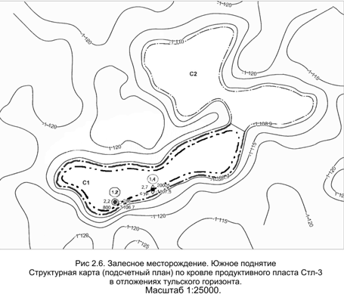

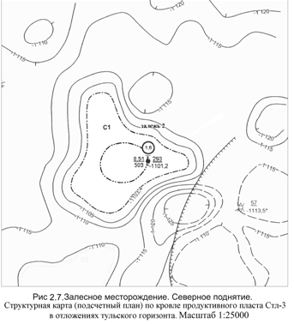

2.6 Физико-химическая характеристика нефти

Для определения основных физико-химических свойств нефти использовались данные 2 сепарированных и 4 глубинных проб нефти, отобранных из скв.№№20005,286 Залесного месторождения. Глубинные пробы нефти (ГГШ) отбирались пробоотборниками ПД-ЗМ и ВПП-300. Пробы исследовались на установках УШЖ-2М и АСМ-300 по общепринятой методике. Вязкость определялась вискозиметром ВВДУ, плотность сепарированной нефти - пикнометрическим способом, а также дегазированной нефти исследовались на хроматографах типа ХЛ-3, ХЛ-4, УХ-2 и ХРОМ-57. Поверхностные нефти исследовались по действующим ГОСТам: плотность -ГОСТ 3900-47, содержание серы - ГОСТ 2177-66, содержание парафина - по методике ВВПИПИНП.
Значение основных параметров нефти по 4 глубинным и 2 сепарированным пробам следующее: давление насыщения - 2,9 Мпа, газосодержание – 4,9 м3/т, объёмный коэффициент - 1,0279, динамическая вязкость пластовой нефти - 57,35 мПас, плотность пластовой нефти - 901,2 кг/м3, плотность сепарированной - 906,0 кг/м3, содержание серы - 2,61%.
Для подсчёта запасов нефти тульской залежи Северного поднятия рекомендовались следующие значения: плотность сепарированной нефти - 0,906 г/ м3, коэффициент перевода - 0,973 /6,7/.

3. Обоснование подсчетных параметров, категорий запасов и подсчет запасов нефти и газа в соответствии с новой Классификацией 2005 года

3.1 Обоснование подсчетных параметров

Подсчет запасов произведен объемным методом, при этом в качестве геологической основы использованы:
- структурные карты и подсчетные планы, карты эффективных нефтенасыщенных толщин;
- лабораторные анализы нефти, керна.
При построении карт изопахит использовался метод равномерной линейной интерполяции. В пластовой залежи карты изопахит нефтенасыщенных толщин строились с учетом материалов законтурных скважин. Подсчет запасов нефти проводился по чистонефтяной и водонефтяной зоне /6/.
Площадь нефтеносности залежи 1 тульского горизонта Южного поднятия Залесного месторождения не изменилась и составила по пласту Стл-3 – 3324 тыс.м. Площадь нефтеносносности залежи 2 тульского горизонта Северного поднятия Залесного месторождения также не изменилась и составила по пласту Стл-3 – 1425 тыс.м.
Средневзвешенная эффективная нефтенасыщенная толщина также не изменилась и принята по залежи 1 по пласту Стл-3 – 0,8 и по залежи 2 по пласту Стл-3 – 1,0. Соответственно не изменился и объем нефтенасыщенных пород, который составил по залежи 1 пласта Стл-3 – 2644 тыс.м, по залежи 2 пласта Стл-3 – 1383 тыс.м.
Коэффициент пористости принят по данным оперативного подсчета запасов 2008 года (лит) и равен 0,21 д.ед.
Коэффициент нефтенасыщенности также принят по данным оперативного подсчета запасов 2008 года (лит) и равен 0,78 д.ед.
Плотность нефти в стандартных условиях принята по данным оперативного подсчета запасов 2008 года (лит) и равна 0,906 г/см.
Пересчетный коэффициент принят равным 0,973 д.ед. в соответствии с оперативным подсчетом запасов 2008 года /3/.
Коэффициент извлечения нефти не пересчитывался и принят равным для пласта Стл-3 – 0,361 в соответствии с оперативным подсчетом запасов 2008 года, и утвержденным в Государственном Балансе запасов /6,7/.

Таблица 3.1 Расчет площадей и объемов объектов переоценки Залесного месторождения
Горизонт, пласт, залежь | Категория | Зона | №№ расчетных полей | Площадь, тыс.м² | Средняя эффективная толщина, м | Объем,  тыс.м³
1 | 2 | 3 | 4 | 5 | 6 | 7
Тульский Стл-3, залежь 1, Южное поднятие | кат.В | нефтяная | I | 186,31 | 1,2 | 223,58
 |  | водонефтяная | II | 31,42 | 1,2 | 37,7
 |  |  | III | 27,41 | 0,5 | 13,7
 |  | Итого НЗ+ВНЗ |  | 245,14 | 1,12 | 274,98
 | кат.С1 | нефтяная | IV | 553,51 | 1,2 | 664,28
 |  | водонефтяная | V | 105,3 | 1,2 | 126,36
 |  |  | VI | 79,42 | 0,5 | 39,7
 |  | Итого НЗ+ВНЗ |  | 738,23 | 1,12 | 830,34
 | кат.С2 | нефтяная | VII | 404,21 | 1,2 | 485,05
 |  | водонефтяная | VII | 122,58 | 1,2 | 147,09
 |  |  | IХ | 1813,92 | 0,5 | 906,96
 |  | Итого НЗ+ВНЗ |  | 2340,71 | 0,66 | 1539,1
 |  | Всего | В+С1 | 983,37 | 1,12 | 1105,32
 |  | Всего | С2 | 2340,71 | 0,66 | 1539,1
 |  | Всего | В+С1+С2 | 3324,08 | 0,8 | 2644,42
Тульский Стл-3,  залежь 2, Северное поднятие | кат.В | нефтяная | I | 62,37 | 1,3 | 81,55
 |  | водонефтяная | II | 87,9 | 1,3 | 114,27
 |  |  | III | 9,18 | 0,5 | 4,59
 |  | Итого НЗ+ВНЗ |  | 159,45 | 1,26 | 200,41
 | кат.С1 | нефтяная | IV | 218,37 | 1,3 | 283,88
 |  | водонефтяная | V | 190,3 | 0,5 | 95,15
 |  |  | VI | 240,57 | 1,3 | 312,75
 |  | Итого НЗ+ВНЗ |  | 649,24 | 1,06 | 691,78
 | кат.С2 | нефтяная | VII | 24,5 | 1,3 | 31,86
 |  | водонефтяная | VIII | 186,32 | 1,2 | 223,59
 |  |  | IХ | 31,43 | 1,2 | 37,8
 |  | Итого НЗ+ВНЗ |  | 27,42 | 0,6 | 13,8
 |  | Всего | В+С1 | 245,15 | 1,12 | 274,99
 |  | Всего | С2 | 553,52 | 1,2 | 664,29
 |  | Всего | В+С1+С2 | 105,4 | 1,2 | 126,37

3.2 Обоснование выделения категорий запасов и подсчет запасов в соответствии с новой классификацией 2005 года

Объектом переоценки категорий являются числящиеся на Государственном балансе запасы залежи нефти Залесного месторождения.
Переоценка категорий и выделенных групп запасов проведена согласно "Методическим рекомендациям по проведению переоценки категорий …" /3/.
Информационной базой для данной работы являются материалы проведенного ранее оперативного подсчета запасов, прошедшего рассмотрение органами государственной экспертизы /6,7/. Переоценка категорий запасов производилась согласно структурным построениям и утвержденным подсчетным параметрам данного оперативного подсчета.
Переоценка категорий и выделенных групп запасов была проведена в три этапа:
I этап - подготовка исходных данных, которая включает сканирование, привязку и оцифровку графических материалов (подсчетных планов и карт нефтенасыщенных толщин);
II этап - заполнение необходимой атрибутивной информации, метаданных (внешний и внутренний контур нефтеносности, подсчетные параметры, эффективные нефтенасыщенные толщины, КИН, техническое состояние скважин, принятая схема разработки);
III этап – непосредственно переоценка запасов, при которой в специально разработанном в ТГРУ ОАО Татнефть программном модуле "Переоценка", рассчитываются площади, объемы и запасы нефти с учетом исходных данных, атрибутивной информации, метаданных.
Результаты расчетов площадей и объемов объектов переоценки приведены в таблице 3.1, подсчетных параметров и запасов нефти – в таблице 3.2.
Подсчет запасов нефти проводился объемным методом по формуле:

Qи = S · h · Kп · Kн · θ · γ · β

где , Qи - извлекаемые запасы нефти (тыс.т),
S - площадь нефтеносности (тыс. м2),
h - cредневзвешенная эффективная нефтенасыщенная толщина (м),
Kп - коэффициент открытой пористости (доли единицы),
Kн - коэффициент нефтенасыщенности (доли единицы),
θ - пересчетный коэффициент (доли единицы),
γ - плотность дегазированной нефти (г/см),
β - коэффициент извлечения нефти (доли единицы).
Согласно "Методическим рекомендациям по проведению переоценки категорий …" /3/ выделение категорий запасов нефти и газа производится раздельно по залежам:
К категории В (установленные) относятся разбуренные, неразрабатываемые, промышленно значимые извлекаемые запасы подготовленной к разработке части залежи или разведываемой залежи, которые ожидается извлечь из пластов, вскрытых скважинами, давшими промышленные притоки нефти и газа в результате испытания или пробной эксплуатации отдельных скважин;

Таблица 3.2 Таблица подсчетных параметров и запасов нефти Залесного месторождения
Залежь | Категория | Зона | Площадь нефтеносности, тыс, м² | Ср. эфф. Неф. толщина, м | Объем нефтенас. пород, тыс. м³ | Коэффициенты, доли единицы |  |  | Плотность нефти, г/см³ | Коэффиц. извлечения нефти, д.е. | Начальные геолог. запасы нефти, тыс.т | Начальные извлек .запасы нефти, тыс.т
 |  |  |  |  |  | открытой пористости, д.е. | нефтенасыщенности, д.е. | пересчетный, д.е.
1 | 2 | 3 | 4 | 5 | 6 | 7 | 8 | 9 | 10 | 11 | 12 | 15
Залежь 1 Тульский Стл-3 Южное поднятие | В | НЗ | 186,31 | 1,2 | 223,58 | 0,21 | 0,66 | 0,973 | 0,906 | 0,361 | 27 | 10
 |  | ВНЗ | 58,83 | 0,9 | 51,4 | 0,21 | 0,66 | 0,973 | 0,906 | 0,361 | 7 | 3
 | С1 | НЗ | 553,51 | 1,2 | 664,28 | 0,21 | 0,66 | 0,973 | 0,906 | 0,361 | 81 | 29
 |  | ВНЗ | 184,72 | 0,9 | 166,06 | 0,21 | 0,66 | 0,973 | 0,906 | 0,361 | 20 | 7
 | С2 | НЗ | 404,21 | 1,2 | 485,05 | 0,21 | 0,66 | 0,973 | 0,906 | 0,361 | 59 | 21
 |  | ВНЗ | 1936,5 | 0,5 | 1054,05 | 0,21 | 0,66 | 0,973 | 0,906 | 0,361 | 129 | 46
Итого по залежи | В+С1 |  | 983 | 1,1 | 1105 | 0,21 | 0,66 | 0,973 | 0,906 | 0,361 | 135 | 49
 | С2 |  | 2341 | 0,7 | 1539 | 0,21 | 0,66 | 0,973 | 0,906 | 0,361 | 188 | 68
 | B+C1+C2 |  | 3324 | 0,8 | 2644 | 0,21 | 0,66 | 0,973 | 0,906 | 0,361 | 323 | 117
Залежь 2 Тульский Стл-3 Северное поднятие | В | НЗ | 62,37 | 1,3 | 81,55 | 0,21 | 0,78 | 0,973 | 0,906 | 0,361 | 12 | 4,3
 |  | ВНЗ | 97,08 | 1,2 | 118,86 | 0,21 | 0,78 | 0,973 | 0,906 | 0,361 | 17 | 6,2
 | С1 | НЗ | 218,37 | 1,3 | 283,88 | 0,21 | 0,78 | 0,973 | 0,906 | 0,361 | 41 | 14,8
 |  | ВНЗ | 430,87 | 0,9 | 407,9 | 0,21 | 0,78 | 0,973 | 0,906 | 0,361 | 59 | 21,3
 | С2 | НЗ | 24,5 | 1,3 | 31,86 | 0,21 | 0,78 | 0,973 | 0,906 | 0,361 | 5 | 1,7
 |  | ВНЗ | 591,37 | 0,8 | 459,31 | 0,21 | 0,78 | 0,973 | 0,906 | 0,361 | 66 | 23,9
Итого по залежи | В+С1 |  | 809 | 1,1 | 892 | 0,21 | 0,78 | 0,973 | 0,906 | 0,361 | 129 | 46
 | С2 |  | 616 | 0,8 | 491 | 0,21 | 0,78 | 0,973 | 0,906 | 0,361 | 71 | 26
 | B+C1+C2 |  | 1425 | 1,0 | 1383 | 0,21 | 0,78 | 0,973 | 0,906 | 0,361 | 200 | 72
Итого по тульскому горизонту | В+С₁ |  | 1792 | 1,1 | 1998 | 0,21 | 0,78 | 0,973 | 0,906 | 0,361 | 265 | 96
 | С₂ |  | 2957 | 0,7 | 2030 | 0,21 | 0,78 | 0,973 | 0,906 | 0,361 | 259 | 93
 | В+С₁+С₂ |  | 4749 | 0,9 | 4028 | 0,21 | 0,78 | 0,973 | 0,906 | 0,361 | 523 | 189

К категории С1 (оцененные) относятся неразбуренные, промышленно значимые извлекаемые запасы частей залежи, примыкающих к запасам более высоких категорий (А, В), и в районе скважин с положительной характеристикой по ГИС, но не опробованных в колонне, при условии подтверждения выдержанности пласта в исследуемой части залежи;
К категории С2 ( предполагаемые) относятся предполагаемые неразбуренные, экономически эффективные извлекаемые запасы выделяемые между границей запасов категории С1 и границей залежи, а также в пластах с недоказанной продуктивностью, но изученных по материалам геофизических исследований в транзитных эксплуатационных скважинах и в неразбуренных тектонических блоках на залежах с установленной продуктивностью.
Продуктивными на Залесном месторождении являются отложения тульского горизонта нижнего карбона. В пределах месторождения выделены две залежи пласта Стл-3.
В рамках оперативного подсчета запасов /6,7/ не рассмотрено вариантов разработки залежей тульского горизонта. Хотя на месторождении ведется добыча нефти, каких либо данных о вариантах разработки Залесного месторождения нет. Для выбора технологических показателей разработки залежей тульского горизонта рассмотрено соседнее месторождение - Чудное /8/. По аналогии принят вариант, который предусматривает разбуривание залежей вертикальными скважинами с расстоянием между скважинами 400 м. Шаг сетки разбуривания скважин принят 400х400 метров, коэффициент извлечения нефти – 0.361. Согласно инструкции /3/ для переоценки категорий на залежи был принят элементарный участок – квадрат со стороной 400 метров, ориентированный по линии север-юг. Совокупность смежных квадратов определяет границы участков запасов разных категорий. На Залесном месторождении выделены запасы категорий В (установленные), С1 (оцененные) и С2 (предполагаемые).
Залежь 1 пласта Стл-3 (Южное поднятие).
Залежь вскрыта двумя скважинами №20005 и №286.
Согласно подсчету запасов 2008 года /4,6 / запасы залежи по степени геологической изученности отнесены к категории С1 и С2, и ограничены внешним контуром нефтеносности.
Шаг сетки разбуривания скважины принят 400х400 метров, коэффициент извлечения нефти – 0.361. Согласно инструкции /3/ для переоценки категорий на залежи был принят элементарный участок – квадрат со стороной 400 метров, ориентированный по линии север-юг. Совокупность смежных квадратов определяет границы участков запасов разных категорий.
На данной залежи выделены запасы категорий В (установленные), С1 (оцененные) и С2 (предполагаемые) (рис. 3.1.).
Запасы категории В в пределах залежи выделены вокруг скважин № 20005 и № 286, граница проведена по квадратному элементу со стороной 400 метров (рис.). Основанием для выделения запасов категории В является наличие промышленного притока нефти при опробовании в колонне. При опробовании в колонне скважины № 20005 из пласта Стл-3 получен промышленный приток безводной нефти дебитом 2,7 м/сут. Скважина № 286 при опробовании в колонне также дала промышленный приток нефти с дебитом 2,2 м/сут. На юге граница категории ограничена внешним контуром нефтеносности. Запасы категории В приурочены к чистонефтяной и водонефтяной зонам. Суммарные запасы категории В составляют 34 тыс.т – балансовые и 12 тыс.т – извлекаемые. В том числе в чистонефтяной зоне запасы категории В составляют 27 тыс.т – геологические и 10 тыс.т – извлекаемые.
Запасы категории С1 выделены вокруг квадрата категории В в районе скважин № 20005 и № 286 по периметру шириной 400 м (рис.). Граница категории С1 ограничена контуром залежи на юге и севере. Запасы категории С1 находятся на неразбуренной части залежи, но непосредственно примыкают к участкам запасов высшей категории (В) и геолого-геофизическая информация доказывает непрерывность пласта в сторону выделяемой зоны. Это является основанием для выделения категории С1.
Запасы категории С1 приурочены к чистонефтяной и водонефтяной зонам. Суммарные запасы составляют 101 тыс.т. – балансовые и 36 тыс.т. – извлекаемые. В том числе в чистонефтяной зоне запасы категории С1 составляют 81 тыс.т – геологические и 29 тыс.т – извлекаемые.
Граница запасов категории С2 выделена на неразбуренном участке залежи между контуром залежи и границей участков более высокой категории (С1). Запасы категори С2 приурочены к чистонефтяной и водонефтяной зонам (рис.). Запасы нефти этой категории на залежи составляют 188 тыс.т– балансовые, 68 тыс.т – извлекаемые. В том числе в чистонефтяной зоне запасы категории С1 составляют 59 тыс.т – геологические и 21тыс.т – извлекаемые.
Залежь 2 пласта Стл-3 (Северное поднятие)
Залежь 2 в пласте Стл-3 вскрыта одной скважиной №293.
Согласно подсчету запасов 2008 года /4,6 / запасы залежи по степени геологической изученности отнесены к категории С1 и ограничены внешним контуром нефтеносности.
Шаг сетки разбуривания скважины принят 400х400 метров, коэффициент извлечения нефти – 0.361. Согласно инструкции /1/ для переоценки категорий на залежи был принят элементарный участок – квадрат со стороной 400 метров, ориентированный по линии север-юг. Совокупность смежных квадратов определяет границы участков запасов разных категорий.
На данной залежи выделены запасы категорий В (установленные), С1 (оцененные) и С2 (предполагаемые) (рис. 3.2.).
Запасы категории В в пределах залежи выделены вокруг скважины № 293, граница проведена по квадратному элементу со стороной 400 метров (рис.). Основанием для выделения запасов категории В является наличие промышленного притока нефти при опробовании в колонне. При опробовании в колонне скважины №293 из пласта Стл-3 получен промышленный приток безводной нефти дебитом 8,51 м3/сут. Запасы категории В приурочены к чистонефтяной и водонефтяной зонам. Суммарные запасы категории В составляют 29 тыс.т – балансовые и 10 тыс.т – извлекаемые. В том числе в чистонефтяной зоне запасы категории В составляют 12 тыс.т – геологические и 4 тыс.т – извлекаемые.
Запасы категории С1 выделены вокруг квадрата категории В в районе скважины № 293 по периметру шириной 400 м (рис.). Граница категории С1 ограничена контуром залежи на востоке. Запасы категории С1 находятся на неразбуренной части залежи, но непосредственно примыкают к участкам запасов высшей категории (В) и геолого-геофизическая информация доказывает непрерывность пласта в сторону выделяемой зоны. Это является основанием для выделения категории С1.
Запасы категории С1 приурочены к чистонефтяной и водонефтяной зонам. Суммарные запасы составляют 100 тыс.т. – балансовые и 36 тыс.т. – извлекаемые. В том числе в чистонефтяной зоне запасы категории С1 составляют 41 тыс.т – геологические и 15 тыс.т – извлекаемые.
Граница запасов категории С2 выделена на неразбуренном участке залежи между контуром залежи и границей участков более высокой категории (С1). Запасы категори С2 приурочены к чистонефтяной и водонефтяной зонам (рис.). Запасы нефти этой категории на залежи составляют 71 тыс.т– балансовые, 26 тыс.т – извлекаемые. В том числе в чистонефтяной зоне запасы категории С2 составляют 5 тыс.т – геологические и 2 тыс.т – извлекаемые.

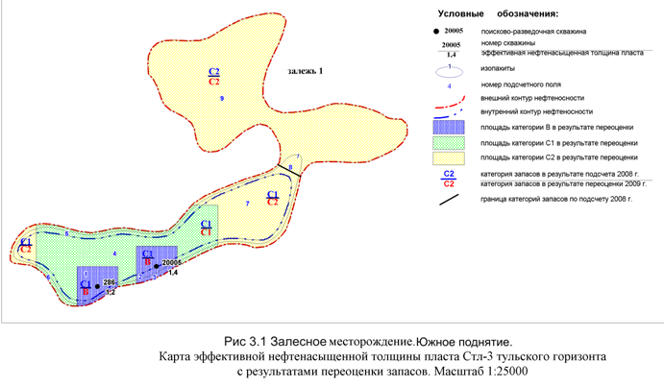
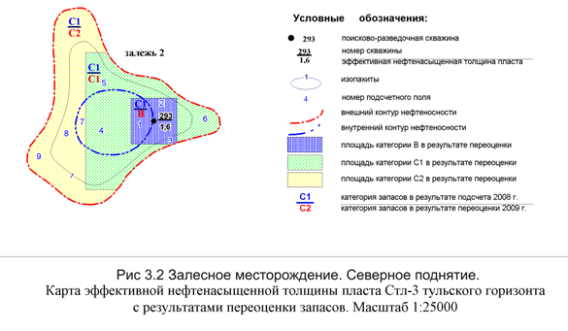

4. Сопоставление переоцененных запасов с числящимися на Государственном балансе запасов полезных ископаемых

Запасы нефти Залесного месторождения были учтены Государственным балансом Республики Татарстан на 01.01.2009 года /15, 20, 21/.
По степени изученности запасы Залесного месторождения были отнесены к категории С1 и С2 , и составляли:
-по категории С1 – геологические - 416 тыс.т, извлекаемые - 150 тыс.т;
-по категории С2 – геологические –107 тыс.т, извлекаемые - 39 тыс.т.
В рамках оперативного подсчета /15/ запасы нефти считались отдельно по чистонефтяной и водонефтяной зоне. В чистонефтяной зоне запасы категории С1 составляют 253 тыс.т – геологические и 91 тыс.т – извлекаемые. В водонефтяной зоне запасы категории С1 составляют 253 тыс.т – геологические и 91 тыс.т – извлекаемые. Запасы категории С2 в чистонефтяной и водонефтяной зоне отсутсвуют.
В результате переоценки категорий запасов 2008 года запасы нефти Залесного месторождения отнесены к категориям В (установленные), С1 (оцененные) и С2 (предполагаемые) и составили:
-по категории В – геологические - 63 тыс.т, извлекаемые - 22 тыс.т;
-по категории С1 – геологические - 201 тыс.т, извлекаемые - 73 тыс.т;
-по категории С2 – геологические –259 тыс.т, извлекаемые - 94 тыс.т.
Запасы категорий приурочены к чистонефтяной и водонефтяной зонам. В чистонефтяной зоне запасы категорий Залесного месторождения составили:
-по категории В – геологические - 39 тыс.т, извлекаемые - 14 тыс.т;
-по категории С1 – геологические - 122 тыс.т, извлекаемые - 44 тыс.т;
-по категории С2 – геологические –64 тыс.т, извлекаемые - 23 тыс.т.
В водонефтяной зоне запасы категорий Залесного месторождения составили:
-по категории В – геологические - 24 тыс.т, извлекаемые - 8 тыс.т;
-по категории С1 – геологические - 79 тыс.т, извлекаемые - 29 тыс.т;
-по категории С2 – геологические –195 тыс.т, извлекаемые - 71 тыс.т.
Переоценка запасов нефти в соответствии с новой классификацией и сопоставление запасов проводилась раздельно по каждой залежи согласно структурным построениям и утвержденным подсчетным параметрам оперативного подсчета 2008 года. Соответственно, при переоценке должны совпасть суммарные по залежи площадь и объем нефтенасыщенных пород. Сопоставление запасов нефти приводится по геологическим и извлекаемым запасам, согласно учтенным на Государственном балансе, по каждой залежи в пределах чистонефтяной и водонефтяной зон.
Залежь 1 пласта Стл-3 (Южное поднятие)
Основываясь на приведенной карте изопахит, суммарная площадь отдельных блоков при переоценке составляет 3324 против 3324 тыс.м² согласно оперативному подсчету /6,7/, а суммарный объем составляет 2644 против 2644 тыс.м² (таблица 4.1). В результате суммарные площадь, объем и начальные запасы нефти после переоценки категорий остались неизменными и соответствуют учтенным на Государственном балансе. Произошло только их перераспределение по категориям. Вновь выделены на залежи категория В. В результате переоценки начальные запасы нефти по залежи составили:
-по категории В – геологические - 34 тыс.т, извлекаемые - 12 тыс.т;
-по категории С1 – геологические - 101 тыс.т, извлекаемые - 37 тыс.т;
-по категории С2 – геологические – 188 тыс.т, извлекаемые - 68 тыс.т.
Запасы категорий залежи 1 пласта Стл-3 приурочены к чистонефтяной и водонефтяной зонам. В чистонефтяной зоне запасы категорий Залесного месторождения составили:
-по категории В – геологические - 27 тыс.т, извлекаемые - 10 тыс.т;
-по категории С1 – геологические - 81 тыс.т, извлекаемые - 29 тыс.т;
-по категории С2 – геологические –59 тыс.т, извлекаемые - 21 тыс.т.
В водонефтяной зоне запасы категорий Залесного месторождения составили:
-по категории В – геологические - 7 тыс.т, извлекаемые - 2 тыс.т;
-по категории С1 – геологические - 20 тыс.т, извлекаемые - 7 тыс.т;
-по категории С2 – геологические –129 тыс.т, извлекаемые - 47 тыс.т.
Все данные по сопоставлению запасов утвержденных ранее и полученных в результате переоценки (в тыс.тонн и процентных соотношениях) приведены в таблице 4.2.
В результате переоценки запасы категории В представляются впервые. Увеличение запасов составляет 100% и составили: балансовые – 34 тыс.т., извлекаемые – 12 тыс.т. Запасы категории С1 уменьшились на 53%, и составили: балансовые – 101 тыс.т. против 216 тыс.т. и извлекаемые – 36 тыс.т. против 78 тыс.т. утвержденных ранее. Запасы категории С2 увеличились на 76% и составили: балансовые – 188 тыс.т. против 107 тыс.т. и извлекаемые – 68 тыс.т. против 39 тыс.т. утвержденных ранее.
Залежь 2 пласта Стл-3 (Северное поднятие)
Основываясь на приведенной карте изопахит, суммарная площадь отдельных блоков при переоценке составляет 1425 против 1425 тыс.м² согласно оперативному подсчету /6,7/, а суммарный объем составляет 1383 против 1383 тыс.м² (таблица 4.1). В результате суммарные площадь, объем и начальные запасы нефти после переоценки категорий остались неизменными и соответствуют учтенным на Государственном балансе. Произошло только их перераспределение по категориям. Вновь выделены на залежи категории В и С2. В результате переоценки начальные запасы нефти по залежи составили:
-по категории В – геологические - 29 тыс.т, извлекаемые - 10 тыс.т;
-по категории С1 – геологические - 100 тыс.т, извлекаемые - 36 тыс.т;
-по категории С2 – геологические – 71 тыс.т, извлекаемые - 26 тыс.т.
Запасы категорий залежи 2 пласта Стл-3 приурочены к чистонефтяной и водонефтяной зонам. В чистонефтяной зоне запасы категорий Залесного месторождения составили:
-по категории В – геологические - 12 тыс.т, извлекаемые - 4 тыс.т;
-по категории С1 – геологические - 41 тыс.т, извлекаемые - 15 тыс.т;
-по категории С2 – геологические –5 тыс.т, извлекаемые - 2 тыс.т.
В водонефтяной зоне запасы категорий Залесного месторождения составили:
-по категории В – геологические - 17 тыс.т, извлекаемые - 6 тыс.т;
-по категории С1 – геологические - 59 тыс.т, извлекаемые - 21 тыс.т;
-по категории С2 – геологические –66 тыс.т, извлекаемые - 24 тыс.т.
Все данные по сопоставлению запасов утвержденных ранее и полученных в результате переоценки (в тыс.тонн и процентных соотношениях) ) приведены в таблице 4.2.
В результате переоценки запасы категории В представляются впервые. Увеличение запасов составляет 100% и составили: балансовые – 29 тыс.т., извлекаемые – 10 тыс.т.
Запасы категории С1 уменьшились на 50%, и составили: балансовые – 100 тыс.т. против 200 тыс.т. и извлекаемые – 36 тыс.т. против 72 тыс.т. утвержденных ранее.
Запасы категории С2 в результате переоценки представляются впервые. Увеличение запасов составляет 100% и составили: балансовые – 71 тыс.т., извлекаемые – 68 тыс.т.
В целом по месторождению запасы категории В представляются впервые. Увеличение запасов составляет 100% и составили: балансовые – 63 тыс.т., извлекаемые – 22 тыс.т.
Запасы категории С1 в целом по месторождению уменьшились на 52%, и составили: балансовые – 201 тыс.т. против 416 тыс.т. и извлекаемые – 73 тыс.т. против 150 тыс.т. утвержденных ранее.
Запасы категории С2 увеличились на 142% и в целом по месторождению составили: балансовые – 259 тыс.т. против 107 тыс.т. и извлекаемые – 94 тыс.т. против 39 тыс.т. утвержденных ранее.

Таблица 4.2 Сопоставление запасов нефти после переоценки с ранее утвержденными ЦКЗ и числящимися на Государственном балансе запасов полезных ископаемых. Залесное месторождение
Горизонт, пласт, залежь | Категория запасов |  | Начальные балансовые запасы нефти |  | КИН |  | Начальные ивлекаемые запасы нефти |  | Изменение ("+" прирост, "-" списание) |  | Изменение, %
 |  | зона | В результате  подсчета | В результате  переоценки | В результате подсчета | В результате переоценки | В результате подсчета | В результате переоценки | Баланс.  запасы | Извлек. запасы | Баланс. запасы | Извлек. запасы
1 | 2 |  | 3 | 4 | 5 | 6 | 7 | 8 | 9 | 10 | 11 | 12
Тульский Стл-3, залежь 1, Южное поднятие | В | НЗ | - | 27 | 0,361 | 0,361 | - | 10 | +27 | +10 | +100 | +100
 |  | ВНЗ | - | 7 | 0,361 | 0,361 | - | 2 | +7 | +2 | +100 | +100
 |  | НЗ+ВНЗ | - | 34 | 0,361 | 0,361 | - | 12 | +34 | +12 | +100 | +100
 | С1 | НЗ | 182 | 81 | 0,361 | 0,361 | 66 | 29 | -101 | -37 | -44 | -44
 |  | ВНЗ | 34 | 20 | 0,361 | 0,361 | 12 | 7 | -14 | -4 | -59 | -59
 |  | НЗ+ВНЗ | 216 | 101 | 0,361 | 0,361 | 78 | 36 | -115 | -41 | -47 | -47
 | С2 | НЗ | - | 59 | 0,361 | 0,361 | - | 21 | +59 | +21 | +100 | +100
 |  | ВНЗ | 107 | 129 | 0,361 | 0,361 | 39 | 47 | +22 | +8 | +21 | +21
 |  | НЗ+ВНЗ | 107 | 188 | 0,361 | 0,361 | 39 | 68 | +81 | +29 | +76 | +76
Тульский Стл-3, залежь 2, Северное поднятие | В | НЗ | - | 12 | 0,361 | 0,361 | - | 4 | +12 | +4 | +100 | +100
 |  | ВНЗ | - | 17 | 0,361 | 0,361 | - | 6 | +17 | +6 | +100 | +100
 |  | НЗ+ВНЗ | - | 29 | 0,361 | 0,361 | - | 10 | +29 | +10 | +100 | +100
 | С1 | НЗ | 71 | 41 | 0,361 | 0,361 | 25 | 15 | -30 | -10 | -59 | -59
 |  | ВНЗ | 129 | 59 | 0,361 | 0,361 | 47 | 21 | -70 | -26 | -45 | -45
 |  | НЗ+ВНЗ | 200 | 100 | 0,361 | 0,361 | 72 | 36 | -100 | -36 | -50 | -50
 | С2 | НЗ | - | 5 | 0,361 | 0,361 | - | 2 | +5 | +2 | +100 | +100
 |  | ВНЗ | - | 66 | 0,361 | 0,361 | - | 24 | +66 | +24 | +100 | +100
 |  | НЗ+ВНЗ | - | 71 | 0,361 | 0,361 | - | 26 | +71 | +26 | +100 | +100
 |  |  |  |  |  |  |  |  | Продолжение таблицы 4.2
Горизонт, пласт, залежь | Категория запасов |  | Начальные балансовые запасы нефти |  | КИН |  | Начальные ивлекаемые запасы нефти |  | Изменение ("+" прирост, "-" списание) |  | Изменение, %
 |  | зона | В результате  подсчета | В результате  переоценки | В результате подсчета | В результате переоценки | В результате подсчета | В результате переоценки | Баланс.  запасы | Извлек. запасы | Баланс. запасы | Извлек. запасы
1 | 2 |  | 3 | 4 | 5 | 6 | 7 | 8 | 9 | 10 | 11 | 12
Итого по месторождению | B | НЗ | - | 39 | 0,361 | 0,361 | - | 14 | +39 | +14 | +100 | +100
 |  | ВНЗ | - | 24 | 0,361 | 0,361 | - | 8 | +24 | +8 | +100 | +100
 |  | НЗ+ВНЗ | - | 63 | 0,361 | 0,361 | - | 22 | +63 | +22 | +100 | +100
 | С1 | НЗ | 253 | 122 | 0,361 | 0,361 | 91 | 44 | -131 | -47 | -48 | -48
 |  | ВНЗ | 163 | 79 | 0,361 | 0,361 | 59 | 29 | -84 | -30 | -49 | -49
 |  | НЗ+ВНЗ | 416 | 201 | 0,361 | 0,361 | 150 | 73 | -215 | -77 | -48 | -48
 | С2 | НЗ | - | 64 | 0,361 | 0,361 | - | 23 | +64 | +23 | +100 | +100
 |  | ВНЗ | 107 | 195 | 0,361 | 0,361 | 39 | 71 | +88 | +32 | +82 | +82
 |  | НЗ+ВНЗ | 107 | 259 | 0,361 | 0,361 | 39 | 94 | +152 | +55 | +142 | +142
 | В+С1 | НЗ | 253 | 161 | 0,361 | 0,361 | 91 | 58 | -92 | -33 | -64 | -64
 |  | ВНЗ | 163 | 103 | 0,361 | 0,361 | 59 | 37 | -60 | -22 | -63 | -63
 |  | НЗ+ВНЗ | 416 | 264 | 0,361 | 0,361 | 150 | 95 | -152 | -55 | -63 | -63
 | В+С1+С2 | НЗ | 253 | 225 | 0,361 | 0,361 | 91 | 81 | -28 | -10 | -89 | -89
 |  | ВНЗ | 270 | 298 | 0,361 | 0,361 | 98 | 108 | +28 | +10 | +11 | +11
 |  | НЗ+ВНЗ | 523 | 523 | 0,361 | 0,361 | 189 | 189 | 0 | 0 | 0 | 0
Таблица 4.1 Сопоставление площадей и объемов объектов переоценки Залесного месторождения
Горизонт, пласт, залежь | Категория | Зона | Площадь, тыс.м² |  | Средняя эффективная  толщина, м |  | Объем, тыс.м³
 |  |  | в результате подсчета 2008 | в результате переоценки | в результате подсчета 2008 | в результате переоценки | в результате подсчета 2008 | в результате переоценки
1 | 2 | 3 | 5 | 6 | 7 | 8 | 9 | 10
Тульский  Стл-3,  залежь 1,  Южное поднятие | кат.В | нефтяная | - | 186,31 | - | 1,2 | - | 223,58
 |  | водонефтяная | - | 58,83 | - | 0,9 | - | 51,40
 |  | Итого НЗ+ВНЗ | - | 245,14 | - | 1,12 | - | 274,98
 | кат.С1 | нефтяная | 1144,00 | 553,51 | 1,3 | 1,12 | 1487,2 | 664,28
 |  | водонефтяная | 426,00 | 184,72 | 0,66 | 0,9 | 279,95 | 166,06
 |  | Итого НЗ+ВНЗ | 1570,00 | 738,23 | 1,13 | 1,12 | 1767,15 | 830,34
 | кат.С2 | нефтяная | - | 404,21 | - | 1,2 | - | 485,05
 |  | водонефтяная | - | 1936,5 | - | 0,5 | - | 1054,05
 |  | Итого НЗ+ВНЗ | 1754,00 | 2340,71 | 0,5 | 0,66 | 877,00 | 1539,1
 | Итого В+С1 |  | 1570,00 | 983,37 | 1,12 | 1,12 | 1767,15 | 1105,32
 | Итого С2 |  | 1754,00 | 2340,71 | 0,5 | 0,66 | 877,00 | 1539,1
 | Итого В+С1+С2 |  | 3324,00 | 3324,00 | 0,8 | 0,8 | 2644,00 | 2644,00
Тульский  Стл-3,  залежь 2,  Северное поднятие | кат.В | нефтяная | - | 62,37 | - | 1,3 | - | 81,55
 |  | водонефтяная | - | 97,08 | - | 1,22 | - | 118,86
 |  | Итого НЗ+ВНЗ | - | 159,45 | - | 1,26 | - | 200,41
 | кат.С1 | нефтяная | 305,6 | 218,37 | 1,6 | 1,3 | 488,96 | 283,88
 |  | водонефтяная | 1119,4 | 430,87 | 0,8 | 0,94 | 894,42 | 407,9
 |  | Итого НЗ+ВНЗ | 1425,00 | 649,24 | 0,98 | 1,07 | 1383,38 | 691,78
 | кат.С2 | нефтяная | - | 24,5 | - | 1,3 | - | 31,86
 |  | водонефтяная | - | 591,37 | - | 0,78 | - | 459,31
 |  | Итого НЗ+ВНЗ | - | 615,87 | - | 0,8 | - | 491,17
 | Итого В+С1 |  | 1425,00 | 808,69 | 0,98 | 1,1 | 1383,38 | 892,19
 | Итого С2 |  | - | 615,87 | - | 0,8 | - | 491,17
 | Итого В+С1+С2 |  | 1425,00 | 1425,00 | 0,98 | 0,98 | 1383,00 | 1383,00

Заключение

В своей курсовой работе я провел переоценку Залесного месторождения согласно "Методическим рекомендациям по проведению переоценки категорий …" /3/. Основой для проведения переоценки запасов послужил, проведенный в 2008 году оперативный подсчет запасов нефти по залесному месторождению.
В результате переоценки запасов нефти общая площадь, объем нефтенасыщенных пород, и запасы нефти остались равными состоящим на Госбалансе. Произошло только передвижение запасов нефти по категориям.
В результате переоценки запасы промышленных категорий А+В+С₁ уменьшились на 63%.
В целом по месторождению запасы категории В представляются впервые. Величина запасов составляет 100% и составили: балансовые – 63 тыс.т., извлекаемые – 22 тыс.т.
Запасы категории С1 в целом по месторождению уменьшились на 52%, и составили: балансовые – 201 тыс.т. против 416 тыс.т. и извлекаемые – 73 тыс.т. против 150 тыс.т. утвержденных ранее.
Запасы категории С2 увеличились на 142% и в целом по месторождению составили: балансовые – 259 тыс.т. против 107 тыс.т. и извлекаемые – 94 тыс.т. против 39 тыс.т. утвержденных ранее.

Список использованной литературы

Опубликованная литература
- Войтович Е.Д., Гатиятуллин Н.С. Тектоника Татарстана. – Казань: Изд-во Казанск. Ун-та, 2003. – 132 с.
- Классификация запасов и прогнозных ресурсов нефти и горючих газов. Утверждена приказом МПР РФ от 01.11.2005 г. №298
- Методические рекомендации по применению классификации запасов и прогнозных ресурсов нефти и горючих газов. Прказ МПР РФ №298 от 01.11.2005г.
- Муслимов Р.Х., Ананьев В.В., Смелков В.М., Тухватуллин Р.К.- Казань: Изд-во Казанск. Гос. Ун-та, 2007. – 320 с. Методы прогноза, поиска и разведки нефтяных и газовых месторождений: учебное пособие.
- Тектоническое и нефтегеологическое районирование территории Татарстана /Под ред. Проф., д.г.-м.н. Р.С. Хисамова. – Казань: Изд-во "Фэн" Академии наук РТ, 2006.- 328 с.
Фондовая литература
- Кулешова Н.В., Алексеева Т.Х., Тимин М.Н. и др. "Оперативный подсчет запасов нефти Северного поднятия (скв.№293) Залесного месторождения". ТН ТГРУ ККГЭ, Казань, 2008.
- Кулешова Н.В., Алексеева Т.Х., Тимин М.Н. и др. "Оперативный подсчет запасов нефти и растворенного газа Южного поднятия (скв.№286) Залесного месторождения". ТН ТГРУ ККГЭ, Казань, 2008.
- Умов И.Е., Бугульминская Л.С., Леонова Н.А. "Пересчет запасов и ТЭО КИН Чудного нефтяного месторождения". ТН ТГРУ ККГЭ, Казань, 2003.

Список графических приложений

- Залесное месторождение. Геолого-геофизический разрез тульских отложений нижнего карбона по скважине №20005.
- Залесное месторождение. Геолого-геофизический разрез тульских отложений нижнего карбона по скважине №286.
- Залесное месторождение. Геолого-геофизический разрез тульских отложений нижнего карбона по скважине №293.
- Залесное месторождение. Схема корреляции тульских отложений нижнего карбона по линии скважин №№№286-20005-293.
- Залесное месторождение. Геологический профиль отложений тульского горизонта по линии скважин №№№286-20005-293.

Рисунки в тексте

- Классификация запасов (Рис. 1.1).
- Выделение запасов категории А (Рис. 1.2).
- Выделение запасов категорий В (Рис. 1.3).
- Выделение запасов категорий С₁ (Рис. 1.4).
- Выделение запасов категорий С₂ (Рис. 1.5).
- Обзорная карта района работ (Рис. 2.1).
- Структурная карта по отражающему горизонту "У" Южного поднятия Залесного месторождения (Рис. 2.4).
- Структурная карта по отражающему горизонту "У" Северного поднятия Залесного месторождения (Рис. 2.5).
- Залесное месторождении. Южное поднятие. Структурная карта (подсчетный план) по кровле продуктивного пласта Стл-3 в отложениях тульского горизонта (Рис 2.6).
- Залесное месторождении. Севрное поднятие. Структурная карта (подсчетный план) по кровле продуктивного пласта Стл-3 в отложениях тульского горизонта (Рис 2.7).
- Залесное месторождение. Южное поднятие. Карта эффективной нефтенасыщенной толщины пласта Стл-3 тульского горизонта с результатами переоценки запасов (Рис. 3.1).
- Залесное месторождение. Северное поднятие. Карта эффективной нефтенасыщенной толщины пласта Стл-3 тульского горизонта с результатами переоценки запасов (Рис. 3.2).

